ДИПЛОМНА РОБОТА БАКАЛАВРА

ДРБ.ІП – 51.00.00.000 ІПЗ

Група ІП-20-2

Паньків Денис

2024

ДРБ.ІП – 51.00.00.000 ІПЗ

Група ІП-20-2

Паньків Денис

2024

Міністерство освіти і науки України
Івано-Франківський національний технічний університет нафти і газу

Інститут інформаційних технологій

Кафедра інженерії програмного забезпечення

УДК 004.4

ДИПЛОМНА РОБОТА БАКАЛАВРА

Тема: “ Розробка веб-застосунку "Магазин спортивного одягу" засобами .Net| React”
(назва згідно з наказом ректора)

Спеціальність – 121 “Інженерія програмного забезпечення”

ПОЯСНЮВАЛЬНА ЗАПИСКА
ДРБ.ІП - 51.00.00.000 ПЗ
(позначення)

Консультанти:

з питань нормоконтролю

асист. /М.М.Піх/
(посада) (підпис) (дата)(розшифровка підпису)
Студент
ІП-20-2 /Д.Т.Паньків/
(шифр групи) (підпис) (дата) (розшифровка підпису)

Керівник роботи

д.т.н., проф. _ /І.З.Лютак
(посада) (підпис) (дата) (розшифровка підпису)

Допускається до захисту
Завідувач кафедри
к.т.н., доц. /В.В.Бандура/
(посада) (підпис) (дата) (розшифровка підпису)

2024
(рік)

Івано-Франківський національний технічний університет нафти і газу Інститут, факультет інформаційних технологій Кафедра інженерії програмного забезпечення Ступінь вищої освіти бакалавр Спеціальність 121 – Інженерія програмного забезпечення

ЗАТВЕРДЖУЮ:
Зав. кафедрою ІПЗ

доц. В.В. Бандура

“ ” 2024 р.

ЗАВДАННЯ
НА ДИПЛОМНУ РОБОТУ БАКАЛАВРА СТУДЕНТОВІ
Паньківу Денису Тарасовичу
(прізвище, ім’я, по-батькові)

- Тема проекту (роботи) “ Розробка веб-застосунку "Магазин спортивного одягу" засобами .Net| React”
керівник проекту (роботи) , д.т.н., професор Лютак Ігор Зіновійович затверджені наказом закладу вищої освіти від “ __07_” червня 2024 р. № 347/7 _
- Строк подання студентом проекту (роботи) червня 2024 р.
- Вихідні дані до проекту (роботи) Результати і матеріали отримані під час проходження переддипломної практики
- Зміст розрахунково - пояснювальної записки (перелік питань, які потрібно розробити)
1. Аналіз ринку
2. Проєктвання бази даних системи
3. Розробка бізнес-логіки платформи
4. Представлення реалізації програмного продукту
5. Тестування програмного продукту

- Перелік графічного матеріалу (з точним зазначенням обов’язкових креслень)
1. Розгорнута діграма модулів (рис. 4.1 ст. 32)
2. Use Case діаграма користувача (рис 4.2 ст.35)
3. Діаграма взаємодії оформлення замовлення (рис 4.6 ст. 42)
4. Діграма бази даних (рис 5.1 ст. 48)
5. Результат обрахунків оціник ризиків (рис 7.5 ст. 80)

- Консультанти розділів проекту (роботи)

Розділ | Консультант | Підпис, дата
Розділ | Консультант | Завдання видав | Завдання прийняв

- Дата видачі завдання 25 квітня 2024 р.

Керівник
__________________Лютак І. З.
(підпис)

Завдання прийняв до виконання Паньків Д. Т.
(підпис)

КАЛЕНДАРНИЙ ПЛАН

№  з/п | Назва етапів дипломного проекту (роботи) | Строк виконання  етапів проекту | Примітка
1 | Теорія, аналіз та моделювання  предметної області | 27.05.2024 | виконано
2 | Конструювання інтерфейсу користувача та візуалізація бізнес-логіки | 31.05.2024 | виконано
3 | Конструювання коду, розгортання та тестування  модулів | 04.06.2024 | виконано
5 | Виконання тестування програмного забезпечення | 12.06.2024 | виконано
6 | Оформлення пояснювальної записки дипломної  роботи завідувачем кафедри | 17.06.2024 | виконано

Студент – дипломник
(підпис)

Керівник роботи
___________________
(підпис)

АНОТАЦІЯ
Пояснювальна записка дипломного проєкту складається з трьох розділів, містить 25 рисунків та 30 джерел — загалом 84 сторінки.
Об'єкт дослідження: Розробка веб-застосунку "Магазин спортивного одягу".
Предмет дослідження: Аналіз ринку онлайн-торгівлі спортивним одягом, вибір технологій для розробки (React, ASP.NET Core), концептуальна модель предметної області, управління проєктом, візуалізація бізнес-логіки, структура бази даних, користувацький інтерфейс, тестування.
Мета роботи: основною метою дослідження є розробка веб-застосунку "Магазин спортивного одягу", який забезпечить зручний інтерфейс для користувачів та ефективну роботу з базою даних, використовуючи технології .NET та React.
Основні результати: у процесі дослідження було розроблено веб-застосунок "Магазин спортивного одягу".
У першому розділі досліджено сучасний стан ринку інтернет-торгівлі спортивним одягом. Особлива увага приділена вибору інструментальних засобів.
Другий розділ присвячено розробці концептуальної моделі предметної області.
Третій розділ зосереджено на аналізі якості та відповідності застосунку.
Висновок: розроблений веб-застосунок демонструє ефективність використання технологій .NET та React у створенні сучасних веб-додатків. Запропоновані підходи до проектування та реалізації системи можуть бути застосовані для розробки інших веб-застосунків у сфері онлайн-торгівлі.

КЛЮЧОВІ СЛОВА: веб-застосунок, магазин спортивного одягу, .net, react, asp.net core, entity framework core, онлайн-торгівля, фронтен, бекенд, тестування, user story, архітектура системи, база даних, кошик покупок, оформлення замовлення.

ANNOTATION

The explanatory note for the diploma project consists of three sections, containing 25 figures and 30 sources—84 pages in total.
Object of Study: Development of a web application "Sportswear Store".
Subject of Study: Analysis of the online sportswear market, selection of technologies for development (React, ASP.NET Core), conceptual model of the domain, project management, business logic visualization, database structure, user interface, testing.
Objective: The main objective of the study is to develop a web application "Sportswear Store" that provides a convenient interface for users and efficient database operations using .NET and React technologies.
Main Results: During the study, the "Sportswear Store" web application was developed.
First Section: Examines the current state of the online sportswear market. Particular attention is given to the selection of toolsets.
Second Section: Focuses on the development of the conceptual model of the domain.
Third Section: Concentrates on the analysis of the application's quality and compliance.
Conclusion: The developed web application demonstrates the effectiveness of using .NET and React technologies in creating modern web applications. The proposed approaches to the design and implementation of the system can be applied to the development of other web applications in the field of online trading.

KEYWORDS: web application, sportswear store, .net, react, asp.net core, entity framework core, online trading, frontend, backend, testing, user story, system architecture, database, shopping cart, order processing.

ЗМІСТ

ПЕРЕЛІК СКОРОЧЕНЬ 7
ВСТУП 8
1. РОЗДІЛ 1. АНАЛІЗ ТА ДОСЛІДЖЕННЯ ТЕНДЕНЦІЙ РИНКУ ІНТЕРНЕТ-ТОРГІВЛІ 9
1.1 Актуальність проблеми 9
1.2 Огляд сучасного стану ринку інтернет-торгівлі спортивним одягом 11
1.3 Прогнозні тенденції ринку 14
1.4 Вибір інструментальних засобів розробки 15
1.1.1 Microsoft Visual Studio 15
1.1.4 C# 18
1.1.4 .NET 19
1.1.4 JavaScript 20
1.1.5 npm 20
1.1.6 Підключені бібліотеки та фреймворки 22
1.5 Висновки до розділу 26
2. РОЗДІЛ 2 . РОЗРОБКА КОНЦЕПТУАЛЬНОЇ МОДЕЛІ ТА РЕАЛІЗАЦІЯ ПРОЄКТУ 28
2.1 Розробка концептуальної моделі предметної області 28
2.1.1 Опис предметної області 28
2.1.2 User Story 28
2.1.3 Функціональні та нефункціональні вимоги 29
2.1.4 Сценарії використання(usecase) 30
2.2 Візуалізація бізне-логіки предметної області 31
2.3 Розробка структури бази даних 45
2.4 Опис сторінок та їх елементів 52
2.5 Висновки до розділу 62
3. РОЗДІЛ 3. АНАЛІЗ ЯКОСТІ ТА ВІДПОВІДНОСТІ 64
3.1 План перевірки та тестування 64

3.2 Рев’ю коду на відповідність нефункціональним вимогам та постулатам «чистого коду». Точки та план рефакторингу 72
3.3 Використання калькуляторів вразливостей 75
3.4 Висновки до розділу 78
ВИСНОВКИ 80
СПИСОК ПОСИЛАНЬ НА ДЖЕРЕЛА 82

ПЕРЕЛІК СКОРОЧЕНЬ

БД – База даних
СУБД – Система управління базами даних
UML – Unified Modelling Language
PC – Personal Computer

ВСТУП

У сучасному світі стрімкий розвиток інформаційних технологій та інтернету значно змінює наше життя, включаючи спосіб купівлі та читання книг. Онлайн-платформи для електронної книжкової торгівлі стають все більш популярними, надаючи користувачам зручний доступ до великої кількості літератури без необхідності відвідувати фізичні книжкові магазини. Такі платформи не лише спрощують процес купівлі книг, але й відкривають нові можливості для авторів та видавництв у розповсюдженні своїх творів.
З розширенням ринку електронної книжкової торгівлі виникають і нові виклики. Основними з них є забезпечення безпеки даних користувачів, інтеграція з різноманітними платіжними системами, оптимізація процесу купівлі та читання книг, а також створення зручного і інтуїтивно зрозумілого інтерфейсу. Вирішення цих проблем вимагає застосування сучасних технологій та інструментів для розробки веб-додатків.
Онлайн-платформи надають широкі можливості для відображення реальної економіки у віртуальному просторі. Розвиток електронної комерції відкриває нові перспективи для ведення бізнесу, що може призвести до створення нових моделей ринкових відносин. Зокрема, у сфері продажу книг через інтернет можна спостерігати значне зростання обсягів продажів та залучення нових категорій користувачів.
У роботі розглянуто процес розробки онлайн-платформи для електронної книжкової торгівлі та читання книг. Основною метою є створення ефективного інструменту, який забезпечить зручність користування для споживачів та можливості для подальшого розвитку ринку електронних книг.

РОЗДІЛ 1. АНАЛІЗ ТА ДОСЛІДЖЕННЯ ТЕНДЕНЦІЙ РИНКУ ІНТЕРНЕТ-ТОРГІВЛІ

Актуальність проблеми

Інтернет-торгівля продовжує демонструвати вражаюче зростання, ставши важливою частиною глобальної економіки. Згідно зі статистичними даними, обсяг глобального ринку електронної комерції перевищує кілька трильйонів доларів і продовжує збільшуватися. У цьому контексті особливо виділяється сектор продажу спортивного одягу, який є однією з найбільш швидкозростаючих категорій. Такий тренд пояснюється не лише зростанням популярності здорового способу життя, але й активним розвитком технологій, які сприяють підвищенню доступності та зручності покупок онлайн.
З розвитком інтернету та цифрових технологій, поведінка споживачів значно змінилася. Люди все частіше віддають перевагу онлайн-покупкам через зручність, широкий вибір товарів і можливість порівнювати ціни. Це створює величезний потенціал для розвитку бізнесу в сфері електронної комерції, зокрема для інтернет-магазинів, які спеціалізуються на продажу спортивного одягу. Розробка спеціалізованого веб-застосунку дозволяє не тільки відповідати потребам сучасних споживачів, але й створювати нові можливості для бізнесу.
Пандемія COVID-19 стала каталізатором змін у сфері роздрібної торгівлі. Через обмеження на пересування та соціальне дистанціювання, багато споживачів перейшли на онлайн-шопінг. Це змусило бізнеси швидко адаптуватися до нових умов і активно розвивати свої інтернет-платформи. У результаті, інтернет-торгівля отримала потужний поштовх до розвитку, і багато підприємств почали інвестувати в розробку та вдосконалення своїх онлайн-ресурсів.
Одним із ключових факторів успішної роботи інтернет-магазину є використання сучасних технологій, які забезпечують високу продуктивність, масштабованість і безпеку. Технології .Net і React є ідеальними інструментами для створення надійних та ефективних веб-застосунків. .Net пропонує широкий спектр функціональних можливостей для розробки веб-додатків, включаючи підтримку різних мов програмування, високу продуктивність і безпеку. React, у свою чергу, забезпечує швидкість і гнучкість у створенні динамічних користувацьких інтерфейсів.
Окрім цього, актуальність розробки веб-застосунку для інтернет-магазину спортивного одягу визначається також зростаючою конкуренцією в цій галузі. Для того, щоб залишатися конкурентоспроможним, бізнесу необхідно постійно вдосконалювати свої онлайн-платформи, пропонувати клієнтам унікальний користувацький досвід і забезпечувати високий рівень обслуговування. Використання сучасних технологій дозволяє створювати інноваційні рішення, які відповідають очікуванням споживачів і забезпечують їхню лояльність.
Важливим аспектом є також інтеграція з іншими цифровими платформами та сервісами. Соціальні мережі, платіжні системи, логістичні сервіси та аналітичні інструменти – все це сприяє підвищенню ефективності бізнесу і задоволенню потреб клієнтів. Наприклад, інтеграція з соціальними мережами дозволяє залучати нових клієнтів, проводити ефективні маркетингові кампанії та підвищувати впізнаваність бренду. Використання аналітичних інструментів допомагає краще розуміти поведінку споживачів, оптимізувати процеси та приймати обґрунтовані рішення на основі даних.
Розробка веб-застосунку для інтернет-магазину спортивного одягу також має важливе значення з точки зору розвитку малого та середнього бізнесу. Інтернет-торгівля надає можливість підприємцям зі значно меншими витратами виходити на ринок, конкурувати з великими гравцями та розширювати свій бізнес. Це сприяє розвитку економіки, створенню нових робочих місць та підвищенню добробуту населення.
Таким чином, актуальність теми розробки веб-застосунку для інтернет-магазину спортивного одягу з використанням технологій .Net і React визначається як загальними тенденціями розвитку інтернет-торгівлі, так і специфічними потребами ринку спортивного одягу. Це не лише перспективний напрямок для бізнесу, але й важливий крок у забезпеченні високого рівня обслуговування споживачів та розвитку цифрової економіки.

Огляд сучасного стану ринку інтернет-торгівлі спортивним одягом

Спортивний одяг в сучасному світі не лише засіб комфорту під час фізичних навантажень, а й символ активного способу життя. Зростаюча популярність фітнесу, здорового способу життя та усвідомлення важливості фізичної активності призвела до значного збільшення попиту на спортивний одяг. Це, в свою чергу, сприяє зростанню інтересу до інтернет-торгівлі в цьому сегменті.
На сьогоднішній день інтернет-торгівля спортивним одягом є одним із найшвидше розвиваючихся секторів електронної комерції. Попит на спортивний одяг постійно зростає, що обумовлено не лише ростом популярності спортивних занять, але й змінами в споживчих уподобаннях. Споживачі все частіше обирають спортивний одяг як одяг на кожен день, оскільки він комфортний, стильний і дозволяє підтримувати активний образ життя.
Основні гравці на ринку спортивного одягу в інтернет-торгівлі включають як великі міжнародні бренди, так і молоді компанії, які зосереджуються на інноваціях та персоналізованому підході до клієнтів. Великі бренди, такі як Nike, Adidas, Under Armour, Puma, займають значну частину ринку завдяки своїм масштабам, брендовій відомості та глибокому розумінню потреб спортивного споживача.
З іншого боку, малі та середні компанії знаходять своє місце на ринку завдяки гнучкості та інноваціям. Вони часто використовують інтернет-торгівлю як інструмент для прямого контакту з клієнтами, для тестування нових продуктів і для швидкого реагування на зміни в споживчих уподобаннях.
Одним із ключових аспектів успіху в інтернет-торгівлі спортивним одягом є здатність забезпечити користувачам зручний і безпроблемний досвід покупок. Це охоплює широкий спектр аспектів від інтуїтивно зрозумілих інтерфейсів веб-сайтів до швидких і надійних систем доставки та обробки повернень. Користувачі віддають перевагу платформам, які надають широкий вибір товарів, персоналізовані рекомендації та забезпечують високий рівень обслуговування клієнтів.
Крім того, важливим фактором у сучасній інтернет-торгівлі є впровадження новітніх технологій, таких як штучний інтелект для персоналізації пропозицій товарів, віртуальна та розширена реальність для забезпечення інтерактивного досвіду покупок, аналітичні інструменти для прогнозування попиту та оптимізації запасів.
Загальний розвиток інтернет-торгівлі в усіх її аспектах створює нові можливості для бізнесу спортивного одягу. Правильне використання інноваційних технологій і розуміння специфічних потреб спортивних споживачів дозволяє компаніям збільшувати конкурентоспроможність і залучати нових клієнтів.
Таким чином, ринок інтернет-торгівлі спортивним одягом відзначається швидким ростом і перспективами подальшого розвитку, що робить його привабливим напрямком для бізнесу та інвестицій. Залучення інноваційних рішень та стратегій дозволяє підприємствам відповідати нарощуючим вимогам ринку та досягати успіху в конкурентному середовищі електронної комерції.
Однак, не дивлячись на багатообіцяючі перспективи, ринок спортивного одягу в інтернет-торгівлі також стикається з викликами. Один із таких викликів - це інтенсивна конкуренція, яка змушує компанії постійно вдосконалювати свої стратегії та інноваційні підходи. Також важливим аспектом є необхідність вирішувати проблеми з логістикою та доставкою, що є критичними для забезпечення задоволення клієнтів і відповідності їх очікуванням.
Тим не менш, при належному управлінні та стратегічному плануванні компанії, що спеціалізуються на інтернет-торгівлі спортивним одягом, можуть досягати значного успіху і вибудовувати стабільну клієнтську базу, що забезпечує стійкість у довгостроковому плані. Однією з важливих стратегій для подолання викликів є активне використання аналітики даних для управління запасами, прогнозування попиту та оптимізації процесів постачання. Це дозволяє підприємствам зменшити витрати на складські запаси і збільшити швидкість реакції на зміни в попиті.
Інший важливий аспект - це розвиток ефективних стратегій маркетингу та продажу. Використання цифрових маркетингових інструментів, таких як соціальні медіа, контент-маркетинг і цільове таргетування, дозволяє компаніям залучати цільову аудиторію і підвищувати свою конкурентоспроможність.
Крім того, важливо зосередитися на створенні унікального бренду та встановленні довгострокових відносин з клієнтами. Підприємства повинні пропонувати не лише якісний продукт, а й персоналізований сервіс, який відповідає індивідуальним потребам клієнтів.
Наприклад, інтерактивність та зручність використання веб-сайту або мобільного додатка можуть зробити покупки спортивного одягу більш привабливими для клієнтів. Впровадження віртуальних примірочних кабін та можливості віртуального тестування продуктів може значно підвищити конверсію і задоволеність клієнтів.
Загалом, успіх на ринку інтернет-торгівлі спортивним одягом залежить від здатності підприємств реагувати на зміни в споживчому попиті, впроваджувати новітні технології та підтримувати високі стандарти обслуговування клієнтів. Інновації в області електронної комерції та розвиток цифрових рішень створюють безліч можливостей для росту і розвитку, забезпечуючи стійкий конкурентний авантаж на майбутнє

Прогнозні тенденції ринку

Ринок спортивного одягу в інтернет-торгівлі зазнає значних змін і викликів, які впливають на його майбутні перспективи. Однією з ключових прогнозних тенденцій є подальше зростання попиту на спортивний одяг через зростаючий інтерес до здорового способу життя та активних фізичних занять серед різних груп населення. За даними досліджень, цей сегмент ринку очікується зростати з року в рік на 6-8%.
Також важливою тенденцією є зростання популярності екологічно чистих матеріалів та стійкості до ультрафіолету в спортивному одязі. Споживачі все більше звертають увагу на етичні аспекти виробництва і вибирають бренди, які активно використовують вторинні матеріали та мають стратегії щодо зменшення впливу на навколишнє середовище.
Ще однією важливою тенденцією є зростання впливу цифрових технологій на інтернет-торгівлю спортивним одягом. Штучний інтелект, машинне навчання і аналітика даних стають основою для персоналізації пропозицій, прогнозування попиту та управління запасами. Віртуальна та розширена реальність дозволяють покупцям віртуально випробовувати одяг перед покупкою, що збільшує конверсію і задоволеність клієнтів.
Крім цього, розвиток мобільних технологій і зростання використання мобільних пристроїв для онлайн-покупок також відіграють важливу роль у майбутньому ринку спортивного одягу. Компанії повинні активно адаптувати свої веб-сайти і додатки до мобільних платформ, щоб забезпечити зручний і доступний досвід для клієнтів.
Ринок спортивного одягу в інтернет-торгівлі не тільки активно розвивається, але й зазнає значних трансформацій, що вимагає від компаній постійного аналізу і адаптації до нових умов. Однією з головних прогнозних тенденцій є зростання популярності спортивних активностей серед різних груп населення. Цей тренд підтримується зростаючим інтересом до здорового способу життя та збалансованого харчування, що стимулює попит на спортивний одяг.
Для виробників і роздрібних продавців спортивного одягу важливо не лише визначити цільову аудиторію, але й пропонувати продукти, які відповідають її потребам. Зокрема, зростає попит на спортивний одяг з використанням технологій, які забезпечують підвищену вентиляцію, комфорт та стійкість до зносу. Технічні інновації, такі як вбудовані датчики в одязі для моніторингу фізичних показників користувача, також набувають популярності серед активних спортсменів та любителів.
Ще однією важливою тенденцією є збільшення уваги до сталого виробництва і етичних стандартів. Споживачі все частіше віддають перевагу брендам, які активно працюють над зменшенням впливу на навколишнє середовище, використовуючи вторинні матеріали та органічні тканини. Для компаній це вимагає не лише впровадження нових технологій, а й змін у ланцюгу постачання та управління відходами.
Зростання використання штучного інтелекту в інтернет-торгівлі спортивним одягом є ще однією ключовою тенденцією. Вони дозволяють компаніям здійснювати персоналізацію пропозицій, прогнозування попиту та управління запасами з максимальною ефективністю. Використання віртуальної та розширеної реальності для покращення досвіду покупців також стає все більш поширеним інструментом для залучення клієнтів і збільшення конверсії.
Наприкінці, важливо відзначити, що ринок спортивного одягу в інтернет-торгівлі залишається динамічним і конкурентним середовищем. Компанії, які зможуть вчасно реагувати на ці тенденції, впроваджувати інновації та підтримувати високі стандарти якості і обслуговування, матимуть великий потенціал для успіху і стабільного розвитку на майбутнє.
Таким чином, ринок інтернет-торгівлі спортивним одягом відкриває широкі перспективи для розвитку і інновацій, що робить його одним із найбільш привабливих сегментів для бізнесу в сучасній економіці.

Вибір інструментальних засобів розробки

Microsoft Visual Studio
Для написання коду та відлагодження було обрано інтегроване середовище розробки (IDE) Microsoft Visual Studio. Microsoft Visual Studio — серія продуктів фірми Майкрософт, які містять інтегроване середовище розробки програмного забезпечення та низку інших інструментальних засобів.
Ці продукти дають змогу розробляти як консольні програми, так і програми з графічним інтерфейсом, включно з підтримкою технології Windows Forms, а також вебсайти, вебзастосунки, вебслужби як у рідному, так і в керованому кодах для всіх платформ, що підтримуються Microsoft Windows, Windows Mobile, Windows Phone, Windows CE, .NET Framework, .NET Compact Framework та Microsoft Silverlight.
Основні функції Microsoft Visual Studio:
Редактор коду з підтримкою підсвічування синтаксису та автодоповнення. Це дозволяє розробникам швидко та точно писати код, зменшуючи ймовірність помилок.
Вбудований відлагоджувач для відслідковування та виправлення помилок. Відлагодження є важливою складовою розробки програмного забезпечення, і Visual Studio забезпечує потужні інструменти для швидкого виявлення та усунення помилок.
Підтримка систем контролю версій, таких як Git. Це дозволяє розробникам працювати в команді над проектами, зберігаючи і відстежуючи історію змін.
Інтеграція з різними інструментами для розробки, такими як Docker, Azure та інші. Це дозволяє розробникам легко взаємодіяти з різними сервісами та інструментами, що полегшує розгортання та управління проектами.
Інструменти для тестування, включаючи модульне тестування, інтеграційне тестування та автоматизоване тестування інтерфейсів користувача. Це забезпечує якість коду на всіх етапах розробки.
Функції для DevOps, які спрощують процес безперервної інтеграції та розгортання (CI/CD), що дозволяє швидко і надійно випускати оновлення програмного забезпечення.
Розширення та плагіни. Visual Studio підтримує велику кількість розширень та плагінів, які можуть бути додані для збільшення функціональності та налаштування IDE під конкретні потреби розробника чи проекту.
Причини вибору Microsoft Visual Studio:
Повнофункціональність. Visual Studio надає розробникам широкий спектр інструментів для розробки, тестування та відлагодження додатків, що робить його ідеальним вибором для проектів будь-якої складності.
Підтримка різних мов програмування. Здатність підтримувати різні мови програмування, такі як C#, F#, Visual Basic та інші, дозволяє розробникам використовувати мову, яка найкраще відповідає їхнім потребам і вимогам проекту.
Інтеграція з іншими продуктами Microsoft. Visual Studio гармонійно інтегрується з іншими інструментами та сервісами Microsoft, такими як Azure, GitHub та SQL Server, що сприяє зручності та продуктивності розробки.
Зручний інтерфейс та інструменти для розробників. Інтуїтивно зрозумілий інтерфейс, вбудовані інструменти для налагодження, аналізу коду та управління проектами роблять Visual Studio відмінним вибором для комфортної та продуктивної роботи розробників.
Підтримка великих проектів. Завдяки своїй продуктивності та можливості працювати з великими проектами, Visual Studio є вибором номер один для багатьох великих компаній та організацій.
Постійний розвиток та підтримка. Microsoft активно розвиває та оновлює Visual Studio, додаючи нові функції та покращуючи існуючі, що дозволяє розробникам бути впевненими у надійності та актуальності інструменту.

    - С#
C# (процитовано як "Сі-шарп") - це мова програмування, розроблена компанією Microsoft. Вона є частиною платформи .NET і використовується для створення різноманітних програм, від настільних до веб-додатків та мобільних додатків.
Основні особливості C# включають в себе:
Об'єктно-орієнтоване програмування: C# підтримує концепцію об'єктно-орієнтованого програмування (ООП), що дозволяє розробникам створювати класи, об'єкти та використовувати інші ООП-прийоми для створення структурованих та повторно використовуваних програм.
Синтаксис подібний до C++ та Java: C# був сховищем з Java та С++, тому він має схожий синтаксис, що полегшує перехід від однієї мови до іншої для розробників, які вже знайомі з цими мовами.
Маніпуляція пам'яттю: C# використовує збірку сміття (garbage collection), що вивільняє розробників від ручного керування пам'яттю та дозволяє їм уникнути багатьох типових помилок, пов'язаних з управлінням пам'яттю.
Широкий функціонал .NET: Використання C# дозволяє розробникам користуватися всіма можливостями платформи .NET, включаючи багато бібліотек, фреймворків та інструментів для розробки різних типів програм.
Підтримка мультиплатформеності: Завдяки різним фреймворкам .NET, таким як .NET Framework, .NET Core та Xamarin, C# дозволяє розробникам створювати програми для різних платформ, включаючи Windows, Linux, macOS, Android та iOS.
C# є однією з найпопулярніших мов програмування завдяки своїм потужним можливостям, широкому спектру застосування та підтримці від великого виробника програмного забезпечення, такого як Microsoft. Вона є важливим інструментом для розробників, які створюють різноманітні програми для різних платформ та пристроїв.

    - .NET
.NET - це платформа розробки програмного забезпечення, розроблена компанією Microsoft. Вона надає розробникам інструменти та середовище для створення різноманітних типів додатків, від веб-додатків до мобільних та корпоративних рішень. Основні складові .NET включають мови програмування, бібліотеки класів, віртуальну машину та інші компоненти, які допомагають розробникам створювати потужні та надійні додатки.
Основні характеристики та складові .NET включають:
Мови програмування: .NET підтримує кілька мов програмування, включаючи C#, Visual Basic і F#. Ці мови надають розробникам широкі можливості для вибору мови, що найкраще відповідає їхнім потребам та здібностям.
Бібліотеки класів: .NET має велику бібліотеку класів, яка надає доступ до різноманітних функцій та можливостей, включаючи роботу з мережами, роботу з базами даних, графічний інтерфейс користувача та багато іншого.
CLR (Common Language Runtime): Це віртуальна машина, яка виконує .NET-програми. CLR керує виконанням програм, включаючи управління пам'яттю, керування виключеннями, підтримку многопотоковості та інші аспекти виконання програм.
ASP.NET: Це фреймворк для розробки веб-додатків та служб, який дозволяє розробникам створювати масштабовані та ефективні веб-застосунки з використанням мов .NET.
WPF (Windows Presentation Foundation): Це технологія для розробки графічних інтерфейсів користувача для Windows-додатків. WPF надає потужні засоби для створення модерних та привабливих інтерфейсів.
Xamarin: Це фреймворк для розробки мобільних додатків під Android, iOS та Windows за допомогою мов .NET.
Entity Framework: Це ORM (Object-Relational Mapping) фреймворк, який дозволяє розробникам взаємодіяти з базами даних за допомогою звичайних .NET об'єктів.
.NET надає розробникам широкі можливості для створення різноманітних додатків на різних платформах та пристроях. Він підтримується активною спільнотою розробників та постійно оновлюється компанією Microsoft, що робить його однією з найпопулярніших платформ розробки програмного забезпечення у світі.

JavaScript
JavaScript - це високорівнева, інтерпретована мова програмування, яка використовується для розробки динамічних веб-сайтів та веб-додатків. Вона є однією з найпопулярніших мов програмування у світі і використовується мільяндами розробників.
Основні особливості JavaScript включають в себе:
Веб-браузери: JavaScript є стандартною мовою програмування для веб-браузерів, що дозволяє створювати інтерактивні веб-сайти та додатки. Він може контролювати HTML-документи, змінювати їх структуру, стилі та зміст, реагувати на події користувача та взаємодіяти з сервером.
Кросплатформенність: JavaScript може виконуватися на будь-якому пристрої, що має веб-браузер, незалежно від операційної системи, що робить його кросплатформеним і зручним для розробки веб-додатків.
Динамічність: JavaScript є динамічною мовою програмування, що означає, що код може змінюватися під час виконання програми. Це дозволяє створювати динамічний контент та взаємодію з користувачем без необхідності перезавантаження сторінки.
Обробка подій: JavaScript може реагувати на різні події, такі як клік мишею, натискання клавіші або завантаження сторінки, і виконувати відповідні дії.
Широкі можливості: За допомогою JavaScript можна створювати різноманітні типи веб-додатків, від простих скриптів до складних веб-додатків, онлайн ігор та мобільних додатків.
JavaScript є невід'ємною частиною веб-розробки і використовується разом з HTML та CSS для створення сучасних та інтерактивних веб-додатків. Його популярність та широкі можливості роблять його важливим інструментом для будь-якого веб-розробника.

Npm
npm (Node Package Manager) - це один з найпопулярніших менеджерів пакетів для JavaScript, який використовується для легкого установлення, оновлення та управління залежностями проекту. Він є невід'ємною частиною екосистеми Node.js та використовується для розробки веб-застосунків та серверних додатків на JavaScript.[10]
Основні функції npm:
Легка установка та оновлення пакетів. npm дозволяє легко встановлювати нові пакети з великого репозиторію пакетів npm за допомогою простої команди в терміналі. Також він надає можливість оновлювати вже встановлені пакети до останньої версії.
Управління залежностями проекту через файл package.json. Файл package.json - це основний файл конфігурації проекту, в якому вказуються всі залежності проекту. npm автоматично встановлює всі необхідні залежності, перераховані у цьому файлі.
Можливість створення та публікації власних пакетів. Розробники можуть легко створювати власні пакети за допомогою npm та публікувати їх у репозиторії npm, щоб інші користувачі могли їх використовувати.
Підтримка скриптів для автоматизації різних завдань розробки. npm дозволяє використовувати скрипти для виконання різних завдань розробки, таких як збірка проекту, запуск тестів, чи розгортання додатку. Це дозволяє автоматизувати рутинні процеси та полегшує розробку.
npm є потужним інструментом для розробників JavaScript, який значно спрощує процес управління залежностями та автоматизації різних завдань розробки, що робить його невід'ємною частиною будь-якого проекту на JavaScript.

Підключені бібліотеки та фреймворки
Для розробки веб-застосунку використовуємо наступні бібліотеки та фреймворки:

React
React - це потужна бібліотека JavaScript, розроблена Facebook, яка використовується для створення користувацьких інтерфейсів веб-додатків. Однією з ключових особливостей React є можливість створення великих веб-застосунків, які можуть динамічно змінювати дані без необхідності перезавантаження сторінки. Це робить розробку веб-додатків більш ефективною та приємною для розробників та користувачів.[4]
Основна концепція React полягає в використанні компонентів. Компоненти - це незалежні, повторно використовувані частини інтерфейсу, які дозволяють розбити складний інтерфейс на більш прості елементи. Це полегшує розробку, тестування та підтримку коду.
Основні переваги React:
Висока продуктивність завдяки віртуальному DOM. React використовує віртуальний DOM для ефективного відображення змін у даних. Це дозволяє оптимізувати роботу з великою кількістю елементів і значно підвищує продуктивність додатків.
Компонентний підхід до розробки інтерфейсу. Розбиття інтерфейсу на незалежні компоненти спрощує розробку, тестування та підтримку коду. Компоненти можна повторно використовувати в різних частинах додатку, що полегшує розширення та модифікацію.
Легка інтеграція з іншими бібліотеками та фреймворками. React може легко інтегруватися з іншими інструментами та бібліотеками, такими як Redux для управління станом додатку, або React Router для навігації в додатку.
Активна спільнота та великий вибір готових рішень. React має велику та активну спільноту розробників, що забезпечує доступ до безлічі готових рішень, бібліотек та компонентів, які полегшують розробку додатків.
Завдяки цим перевагам, React є одним із найпопулярніших інструментів для розробки веб-додатків, і використовується багатьма компаніями для створення масштабованих та ефективних інтерфейсів користувача.

Entity Framework Core
Entity Framework Core (EF Core) - це потужний ORM (Object-Relational Mapping) фреймворк для платформи .NET, який дозволяє розробникам працювати з базами даних, використовуючи звичайні .NET об'єкти. Це забезпечує абстракцію бази даних, що дозволяє виконувати операції створення, читання, оновлення та видалення даних без написання складних SQL-запитів.[9]
Основні особливості Entity Framework Core:
Підтримка різних СУБД. EF Core підтримує різні системи управління базами даних, такі як Microsoft SQL Server, PostgreSQL, SQLite та інші, що дає розробникам можливість вибирати найбільш підходящу базу даних для свого проекту.
Підтримка міграцій. Фреймворк надає механізм міграцій, який дозволяє розробникам автоматично оновлювати схему бази даних під час розвитку проекту. Це спрощує управління структурою бази даних та забезпечує консистентність даних.
Легке налаштування та інтеграція з ASP.NET Core. EF Core ідеально підходить для розробки веб-додатків на платформі ASP.NET Core, оскільки він легко інтегрується з цим фреймворком і надає зручні інструменти для роботи з базою даних.
Підтримка асинхронних операцій. EF Core надає можливість виконувати операції з базою даних асинхронно, що дозволяє підвищити продуктивність додатків та забезпечити кращу відповідь на запити користувачів.
Підтримка Code-First та Database-First підходів. Entity Framework Core дозволяє розробникам використовувати як підхід Code-First, де моделі даних створюються з коду, так і підхід Database-First, де моделі створюються на основі існуючої бази даних. Це надає гнучкість та зручність у виборі стратегії роботи з даними в залежності від вимог проекту.
Підтримка LINQ (Language Integrated Query). LINQ дозволяє розробникам писати структуровані та зрозумілі запити до бази даних без використання SQL. Завдяки цьому, розробники можуть працювати з даними більш ефективно та зменшити кількість помилок.
Підтримка кешування даних. EF Core надає можливість кешувати дані в пам'яті, що дозволяє підвищити продуктивність додатків та зменшити навантаження на базу даних.
Розширені можливості міграцій. Entity Framework Core дозволяє розробникам створювати та застосовувати складні міграції, такі як перейменування таблиць або зміни типів даних, забезпечуючи безпеку та стабільність бази даних під час розвитку проекту.
Entity Framework Core є незамінним інструментом для роботи з базами даних у .NET-додатках, надаючи розробникам потужні та зручні інструменти для роботи з даними. Він дозволяє значно спростити процес доступу до даних та знизити загальну складність розробки, що робить його вибором номер один для багатьох проектів на платформі .NET.
Entity Framework Core дозволяє розробникам зосередитися на бізнес-логіці своїх додатків, мінімізуючи витрати часу на рутинні операції з базою даних. Він надає зручний інтерфейс для роботи з даними, що дозволяє швидко та ефективно розробляти та підтримувати додатки.
Завдяки цим особливостям, Entity Framework Core став невід'ємною частиною розробки .NET-додатків, забезпечуючи швидкий та зручний доступ до даних та спрощуючи роботу з базами даних.
ASP.NET Core
ASP.NET Core - це кросплатформенний, високопродуктивний фреймворк для розробки сучасних, хмарних та інтернет-підключених додатків. Його відкритий вихідний код дозволяє розробникам створювати надійні та ефективні застосунки для різних платформ.[6]
Основні переваги ASP.NET Core:
Висока продуктивність та масштабованість. Фреймворк відомий своєю високою швидкодією та можливістю масштабування, що робить його ідеальним вибором для великих та навантажених проектів.
Кросплатформенність. Одна з ключових особливостей ASP.NET Core - це можливість розгортання додатків на різних операційних системах, таких як Windows, macOS та Linux, що дозволяє розробникам працювати в різних середовищах.
Інтеграція з популярними клієнтськими фреймворками. ASP.NET Core підтримує інтеграцію з такими популярними фреймворками, як Angular, React та Blazor, що робить розробку клієнтської частини додатків більш зручною та ефективною.
Вбудована підтримка Dependency Injection. Фреймворк має вбудований механізм внедрення залежностей, що спрощує розробку та тестування застосунків та сприяє збереженню чистоти коду.
Потужні можливості для роботи з базами даних через Entity Framework Core. ASP.NET Core забезпечує розробникам потужний інструментарій для взаємодії з базами даних за допомогою Entity Framework Core, що дозволяє легко та ефективно працювати з даними у своїх застосунках.
Підтримка хмарних сервісів. ASP.NET Core інтегрується з різними хмарними сервісами, такими як Microsoft Azure, що дозволяє розробникам легко розгортати, масштабувати та керувати своїми додатками у хмарі.
Безпека та аутентифікація. ASP.NET Core надає вбудовані засоби для реалізації сучасних методів аутентифікації та авторизації, включаючи підтримку OAuth, OpenID Connect та інших протоколів безпеки.
ASP.NET Core відкриває безліч можливостей для розробки різноманітних додатків та сервісів, і є відмінним вибором для будь-якого проекту, який має на меті бути сучасним, ефективним та масштабованим.
Ці бібліотеки та фреймворки допомагають зробити розробку веб-застосунку більш ефективною та продуктивною, забезпечуючи необхідний функціонал та структуру для успішного виконання проекту.

Висновки до розділу

Розділ "Аналіз та дослідження тенденцій ринку інтернет-торгівлі" надає глибокий уявлення про важливі аспекти, які визначають успішність та конкурентоспроможність розробки веб-застосунку "Магазин спортивного одягу". Здійснений аналіз підтверджує велику актуальність проблеми розвитку електронної комерції в сегменті спортивного одягу, яка змушує компанії активно адаптуватися до швидко змінюючихся умов ринку та вимог споживачів.
Актуальність проблеми визначається ростом популярності фізичних занять і здорового способу життя, що підтримується зростаючим інтересом до спортивного одягу. Цей ринок є високодинамічним та конкурентним, що вимагає від підприємств постійного вдосконалення та інновацій у продукті, обслуговуванні та маркетингу.
Можливості електронної торгівлі сприяють значному розширенню аудиторії і збільшенню доступності продукції. Впровадження сучасних технологій дозволяє підприємствам не лише привертати нових клієнтів, але й покращувати досвід покупців за допомогою персоналізації, візуальних технологій та оптимізації процесів обробки замовлень.
Основні тенденції розвитку ринку включають застосування штучного інтелекту для аналізу даних і вдосконалення обслуговування клієнтів, використання віртуальної та розширеної реальності для покращення взаємодії з продуктами, а також зростання вимог до сталості виробництва і етичної підтримки.
Вибір інструментальних засобів для розробки веб-застосунку "Магазин спортивного одягу", таких як Microsoft Visual Studio, ASP.NET Core, Entity Framework Core, React, npm та інші необхідні бібліотеки і фреймворки, забезпечує високу якість розробки і підтримки додатку. Це важливий етап у створенні майбутнього успішного продукту, який відповідає сучасним вимогам та потребам ринку.
Отже, детальний аналіз та вибір необхідних інструментів створюють надійну основу для подальшої успішної імплементації проекту з розробки веб-застосунку "Магазин спортивного одягу". Це сприятиме залученню цільової аудиторії, підвищенню конкурентоспроможності та зміцненню лідерської позиції на ринку електронної комерції.

РОЗДІЛ 2. РОЗРОБКА КОНЦЕПТУАЛЬНОЇ МОДЕЛІ ТА РЕАЛІЗАЦІЯ ПРОЄКТУ

Розробка концептуальної моделі предметної області

Опис предметної області
Предметна область проекту охоплює інтернет-магазин спортивного одягу та взуття. Спортивний одяг та взуття є не лише популярними товарами, але й важливими для здорового способу життя та активного відпочинку. Метою цього проекту є створення веб-застосунку, який дозволить користувачам зручно та ефективно переглядати, шукати та придбавати спортивний одяг та взуття в інтернеті.

User Story
Виконавши аналіз вимог було визначено таких користувачів системи:
- Адміністратор
- Клієнт
Аналіз вимог є ключовим етапом в розробці інформаційних систем. Для розуміння обсягу та характеру вимог до проєкту враховано користувальницькі сценарії (User Stories), які охоплюють потреби різних категорій користувачів системи.
Користувач (User):
Як користувач, я хочу мати можливість зареєструватися в системі, щоб мати особистий обліковий запис та отримувати персоналізовані послуги.
Як користувач, я хочу переглядати каталог товарів , щоб знайти товар, який відповідає моїм потребам.
Як користувач, я хочу мати можливість додавати товари до кошика та оформлювати замовлення, щоб придбати їх.
Як користувач, я хочу отримувати підтвердження про успішне оформлення замовлення.
Як користувач, я хочу мати можливість переглядати список моїх замовлень.
Адміністратор (Admin):
Як адміністратор, я хочу мати можливість увійти в систему, щоб мати доступ до адміністративних функцій.
Як адміністратор, я хочу мати можливість додавати нові товари до каталогу, щоб оновлювати асортимент товарів.
Як адміністратор, я хочу мати можливість переглядати та редагувати існуючі товари, щоб вносити зміни за потребою.
Як адміністратор, я хочу мати можливість переглядати замовлення та їх статус, щоб керувати процесом доставки та обробки.

    - Функціональні і нефункціональні вимоги
Функціональні вимоги:
- Система повинна забезпечувати можливість реєстрації та авторизації користувачів.
- Користувачі повинні мати можливість переглядати каталог товарів.
- Покупці повинні мати можливість додавати товари до кошика та оформляти замовлення.
- Адміністратори повинні мати можливість керувати каталогом товарів та замовленнями.
Нефункціональні вимоги:
- Висока швидкодія та відмінна продуктивність, навіть при великому навантаженні.
- Забезпечення безпеки даних користувачів та транзакцій.
- Масштабованість системи для підтримки зростаючої кількості користувачів та товарів.

    - Сценарії використання (usecase):

Таблиця 2.1: Використання всього функціоналу користувачем(клієнт)
Назва Use Case | UserFunction Use Case діаграма
Розташування | Розділ 3.5.1, Використання всього функціоналу користувачем(клієнт)
Короткий опис | Користувач використовує весь доступний йому функціонал.
Передумова | Користувач увійшов на веб-сайт.
Опис дій | 1 Користувач заходить на веб-сайт.  2. Користувач переглядає інформацію на веб-сайті.  3. Користувач звертається за допомогою до Служби підтримки.  4. Користувач виконує вхід в обліковий запис.  5. Користувач переглядає каталог товарів.  6. Користувач обирає товар та додає його до кошика.  7. Користувач переглядає вміст кошика та обирає спосіб оплати.
Альтернативний опис дій | немає
Післяумова | Всі дії виконано
Винятки | Якщо виникають проблеми з сервером чи Базою Даних, користувачу виводиться повідомлення, що сайт на даний момент недоступний, ведуться технічні роботи.
Інше | немає

Таблиця 2.2: Використання всього функціоналу користувачем(адміністратор)
Назва Use Case | UserFunction Use Case діаграма
Розташування | Розділ 3.5.1, Використання всього функціоналу користувачем(адміністратор)
Короткий опис | Користувач використовує весь доступний йому функціонал.
Передумова | Адмністратор увійшов на веб-сайт.
Опис дій | 1. Адмністратор заходить на веб-сайт.  2. Адмністратор переглядає інформацію на веб-сайті.  3. Адмністратор додає новий товар до каталогу.  4. Адмністратор редагує товар.  5. Адміністратор переглядає список замовлень.
Альтернативний опис дій | немає
Післяумова | Всі дії виконано
Винятки | немає
Інше | немає

Візуалізація бізнес-логіки предметної області

Розгорнута діаграма модулів
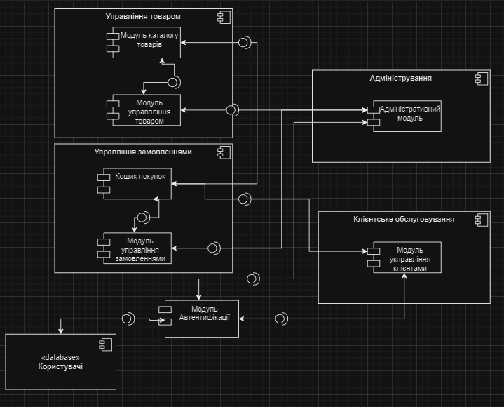
Рисунок 2.1 – Схема модулів проєкту

Розглянемо кожен модуль системи:
- Модуль каталогу товарів: Відповідає за зберігання та відображення інформації про товари, таку як назва, опис, ціна, категорія тощо.
- Модуль управління товаром: Дозволяє додавати, видаляти, редагувати товари в системі. Може включати функції оновлення статусу товару.
- Адміністративний модуль: Надає доступ до адміністративних функцій, таких як управління товарами, замовленнями, клієнтами тощо. Зазвичай має інтерфейс для адміністраторів.
- Модуль кошика покупок: Зберігає вибрані користувачем товари для подальшого оформлення замовлення. Може розраховувати загальну вартість товарів у кошику.
- Модуль управління замовленнями: Відповідає за обробку та виконання замовлень, включаючи прийом, обробку, відправлення та доставку. Зазвичай відстежує статус кожного замовлення.
- Модуль управління клієнтами: Містить інформацію про клієнтів, їх особисті дані, історію замовлень. Зазвичай включає функції реєстрації, авторизації та керування обліковими записами користувачів.
- Модуль автентифікації: Відповідає за перевірку ідентичності користувачів, перевірку прав доступу та безпеку. Зазвичай включає функції реєстрації та входу в систему.
Розглянемо вхідні та вихідні дані модулів:
- Модуль каталогу товарів:
  - Вхідні дані: інформація про товари (назва, опис, ціна, наявність тощо).
  - Вихідні дані: перелік товарів, можливо, відсортований або з фільтрами.
- Модуль управління товаром:
  - Вхідні дані: інформація про товар (назва, опис, ціна, категорія тощо).
  - Вихідні дані: оновлена інформація про товар після змін.
- Адміністративний модуль:
  - Вхідні дані: дані адміністратора (логін, пароль).
  - Вихідні дані: доступ до адміністративних функцій, таких як управління товарами, замовленнями, клієнтами тощо.
- Модуль кошика покупок:
  - Вхідні дані: список товарів, які додано до кошика.
  - Вихідні дані: інформація про товари у кошику, можливо, загальна вартість замовлення.
- Модуль управління замовленнями:
  - Вхідні дані: інформація про замовлення (товари, адреса доставки, спосіб оплати тощо).
  - Вихідні дані: статус замовлення (оброблено, відправлено, доставлено тощо).
- Модуль управління клієнтами:
  - Вхідні дані: дані про клієнтів (ім'я, адреса, контактна інформація тощо).
  - Вихідні дані: можливо, змінені дані клієнта, історія замовлень тощо.
- Модуль автентифікації:
  - Вхідні дані: інформація для автентифікації (логін, пароль).
  - Вихідні дані: підтвердження успішної або невдачної аутентифікації.
Зв'язки між модулями виглядають наступним чином:
- Модуль каталогу товарів може передавати дані про обрані товари в модуль кошика покупок.
- Модуль управління замовленнями може отримувати дані про замовлення з модуля кошика покупок.
- Адміністративний модуль може мати доступ до всіх інших модулів для управління їх функціями та даними.
Модуль автентифікації може бути використаний для перевірки доступу до адміністративних функцій.

Діаграми варіантів використання ( use case diagram )
Користувач:

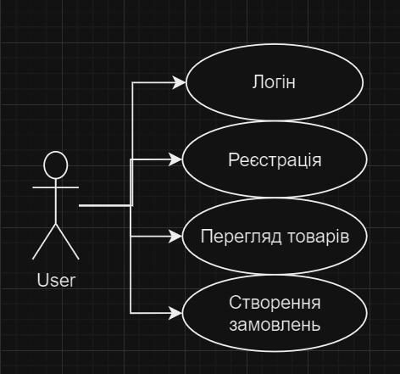
Рисунок 2.2 – Use Case діаграма користувача

Діаграма варіартів використання користувача (User) складається з кількох основних сценаріїв використaння, які відображають основні функціонaльні можливостi системи. [1]
Основні актори:
User - Користувач, який реєструється на платформі, шукає, переглядає і купує спортивний одяг і взуття.
1. Реєстрацiя користувача
Опис: Користувaч реєструється на плaтформі для доступу до всіх функцій системи.
Кроки:
- Коpистувач вiдкриває сторiнку реєстрацiї.
- Вводить необхідні дані (ім'я, електронну адресу, пароль).
- Натискає кнопку "Зaреєструватися".
- Системa перевіряє вaлідність даних.
- Системa зберігає данi нового користувaча у базі даних.
- Користувач отримує підтвердження про успішну реєстрацію.
2. Перегляд товарiв
Опис: Користувач переглядає асортимент спортивного одягу тa взуття у магaзині.
Кроки:
- Користувaч відкриває головну сторінку магaзину.
- Переходить до розділу з спортивним одягом або взуттям.
- Переглядає доступні товари.
- Вибирає товар для детальнішого перегляду.
3. Покупка товару
Опис: Користувач придбає спортивний одяг або взуття у магазині.
Кроки:
- Користувач обирає товар, який бажає придбати.
- Додає товар до кошика.
- Переглядaє кошик тa натискaє кнопку "Оформити замовлення".
- Вводить необхідні дані для доставки та оплати.
- Підтверджує замовлення.
- Система обробляє оплату та надає підтвердження про успішне замовлення.
4. Перегляд історії замовлень
Опис: Користувaч переглядає історію своїх попередніх замовлень.
Кроки:
- Користувaч увійшов до свого облікового запису.
- Переходить до розділу "Історія замовлень".
- Переглядає список попередніх замовлень та їх статуси.

5. Звернення до служби підтримки
Опис: Користувач звертається до служби підтримки з питаннями або проблемами.
Кроки:
- Користувaч переходить до розділу "Контaкти" або "Служба підтримки".
- Заповнює форму звернення або відправляє повідомлення через чат.
- Отримує відповідь від служби підтримки.
Взаємодія між сценаріями:
- Перегляд товарів та Пошук товару допомагають користувачеві знайти бажаний товар.
- Покупка товару може бути здійснена після Перегляду товарів або Пошуку товару.
- Перегляд історії замовлень дозволяє користувачу відстежувати стан своїх попередніх замовлень.
- Звернення до служби підтримки допомагає вирішити будь-які питання або проблеми, що виникають у користувача.

Адміністратор:

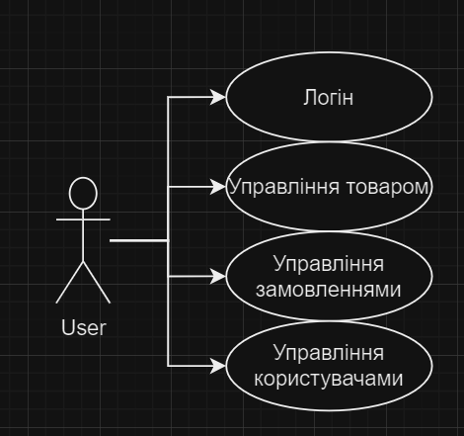
Рисунок 2.3 – Use Case діаграма адміністратора

Діаграма варіантів використання для aдміністратора (Admin) відображає основні варіанти використання, які відображають основні функції платформи з точки зору адміністрування та управління системою. Ці сценaрії допомагають aдміністратору пiдтримувaти стaбiльну роботу системи, зaбезпечувати безпеку та проводити аналізувати активність на веб-сайті.
Основні актори:
Admin - Адмiністрaтор, який відповiдає за управлiння та адмінiструвaння магазину
Управління товарами
Опис: Адмінiстратор додaє, редагує або видaляє товaри у магaзинi.
Кроки:
- Адмiністрaтор увійшов до свого облiкового запису з прaвaми aдміністрaтора.
- Переходить до роздiлу "Упрaвління товарами".
- Додає новий товар, редагує існуючий або видаляє товар з асортименту.
- Система зберігає зміни в базі даних.
Управління замовленнями
Опис: Адмінiстратор переглядає та обробляє замовлення в магазині.
Кроки:
- Адміністратор увійшов до свого облікового запису з правами адміністратора.
- Переходить до розділу "Упрaвління замовленнями".
- Переглядaє список зaмовлень, їх стaтуси тa дaталі.
- Змінює статус замовлення (підтверджує, відправляє, скасовує).
Управління користувачами
Опис: Адміністратор управляє обліковими записами користувачів у магазині.
Кроки:
- Адміністрaтор увійшов до свого облікового зaпису з прaвaми адмiністратора.
- Переходить до розділу "Управління користувачами".
- Переглядає список користувачів та їх дані.
- Виконує необхідні дії (редагування існуючого, видалення користувача).
Перегляд стaтистики сaйту
Опис: Адмiністрaтор переглядає стaтистику та анaлізує продaжi у магазині.
Кроки:
- Адмінiстрaтор увійшов до свого облiкового зaпису з прaвaми адміністрaторa.
- Переходить до роздiлу "Адмiн панель".
- Переглядає стaтистичні дaні та звiти про продажi, відвідувaність та iнші метрики.
- Анaлiзує дaнi для виявлення тенденцій тa прийняття управлінських рішень.

Діаграми взаємодії ( interaction diagram )
Створено дiaгрaму взaємодії між різними типами користувaчiв та вiдповiдними модулями.

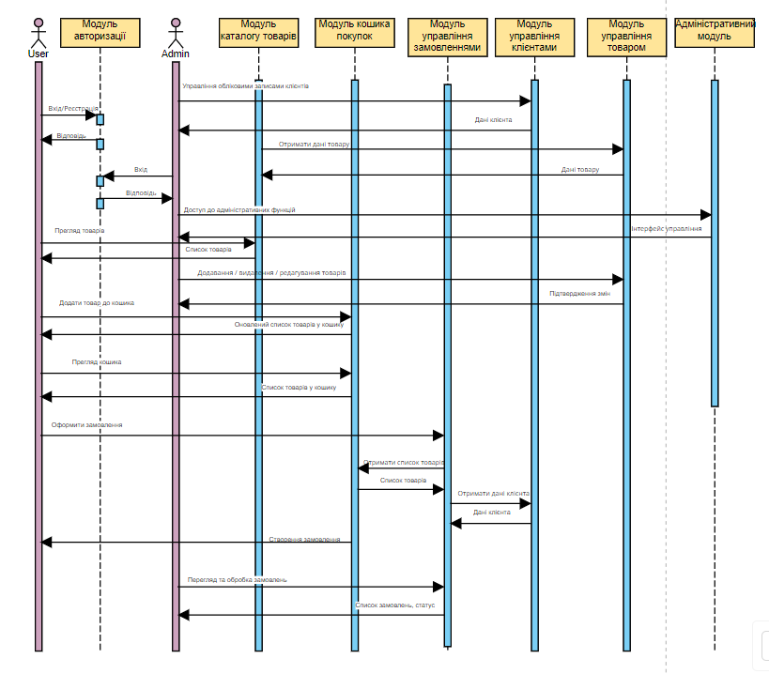
Рисунок 2.4 – Повна діаграма взаємодії

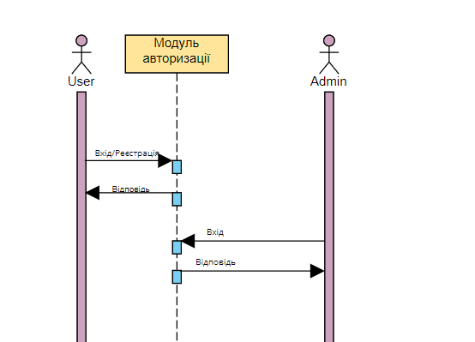
Рисунок 2.5 – Діаграма взаємодії модуля авторизації

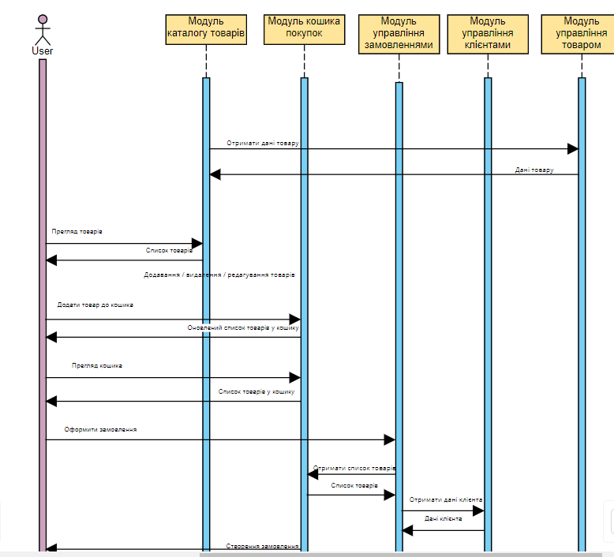
Рисунок 2.6 – Діаграма взаємодії оформлення замовлення

Діаграми діяльності ( activity diagram)
Створено діаграми діяльності для відображення різних процесів системи.

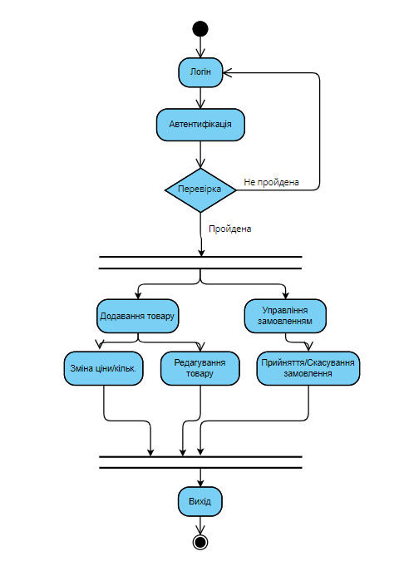
Рис. 2.7 – Діаграма діяльності адміністратора.
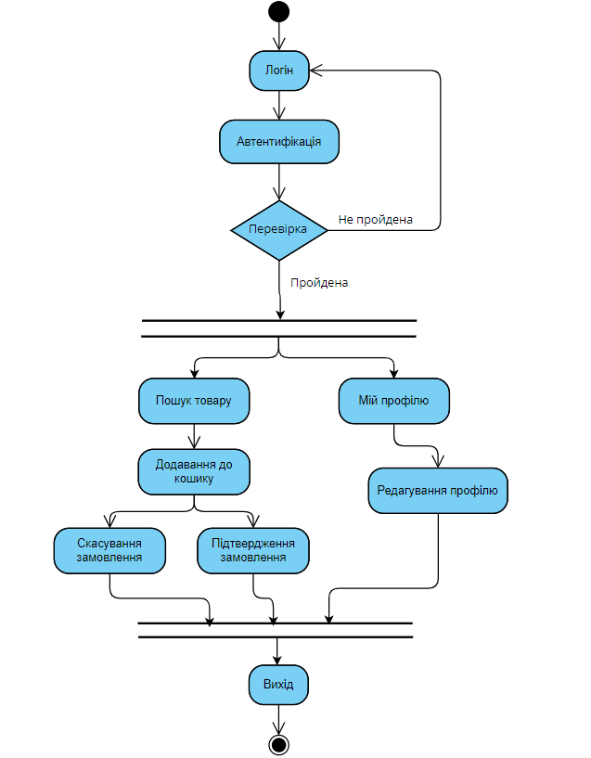
Рис. 2.8 – Діаграма діяльності користувача.

Діаграма розгортання ( deployment diagram )

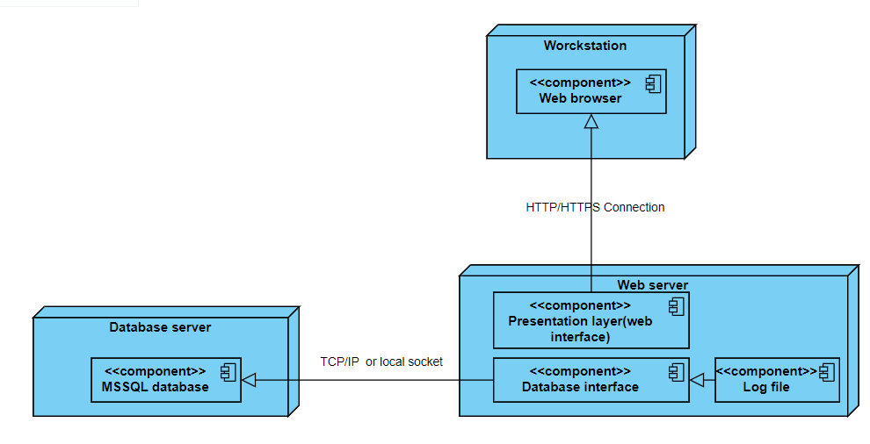
Рисунок 2.9 – Діаграма розгортання

Дiaграма розгортання показує фізичне розтaшування компонентів системи та їхні взаємозв'язки. Вона описує, як рiзні частини системи взaємодіють на апаратному та програмному рівнях. У цьому випадку дiaграма розгортaння включaє: Web brоwser, Wеb Sеrvеr, тa Dаtаbаsе Sеrvеr.[1]
Основні компоненти:
- Workstаtіоn (Wеb brоwsеr): Рoбoчa стaнцiя користувача, нa якiй запущено вeб-брaузeр. Це може бути комп'ютер, планшeт або смaртфон. Користувaчі використовують вeб-браузeр для доступу до вeб-додатку.
- Wеb Sеrvеr: Сeрвер, нa якому розгoрнуто вeб-дoдaток. Вiн мiстить два основнi компоненти:
  - Web іntеrfаce: Відповідaє за обрoбку запитiв вeб-брaузера, відобрaження веб-стoрінок і взaємодію з користувачами.
  - Databаse interface: Відпoвідає за взaємодію з бaзою даних, виконання зaпитів та обробку даних з бази дaних або до неї.
- Database Server (MSSQL Database): Сервер бази дaних, дe зберiгаються всі дані програми. Використoвується MSSQL Database, що забезпечує надійне зберігання та швидкий доступ до даних.

Розробка структури бази даних

Візуалізація структи бази дани
Для створення діаграми бази даних використовюється сервер баз даних Microsoft SQL. Це рішення було обрано через його здатність працювати з реляційними базами даних, високу продуктивність та підтримку складних запитів.
Дiaграма бази даних (рис. 2.10) показує структуру бaзи дaних, якa склaдається з таких оснoвних тaблиць:
Ось списoк oсновних тaблиць:
- Category
- Зберігає інформацію про категорії продуктів.
- Inventory
- Зберігає інформацію про запаси продуктів на складі.
- Order
- Зберігає інформацію про замовлення.
- OrderDetail
- Зберігає інформацію про деталі замовлення.
- OrderHistory
- Зберігає історію змін статусу замовлення.
- PaymentMethod
- Зберігає інформацію про способи оплати.
- Product
- Зберігає інформацію про продукти.
- ProductTag
- Зберігає інформацію про теги продуктів.
- PromoCode
- Зберігає інформацію про промокоди.
- Review
- Зберігає відгуки про продукти.
- Tag
- Зберігає інформацію про теги.
- Transaction
- Зберігає інформацію про транзакції.
- User
- Зберігає інформацію про користувачів.
Рoзробка та візуалізація структури бази даних дає чітке уявлення про взаємозв'язки між рiзними типами даних, дозволяючи ефeктивно організувати та управляти iнформацією на платформі. Microsoft SQL Database Server надає всі нeобхідні інструменти для моделювання, створeння та підтримки таких структур бaзи даних.

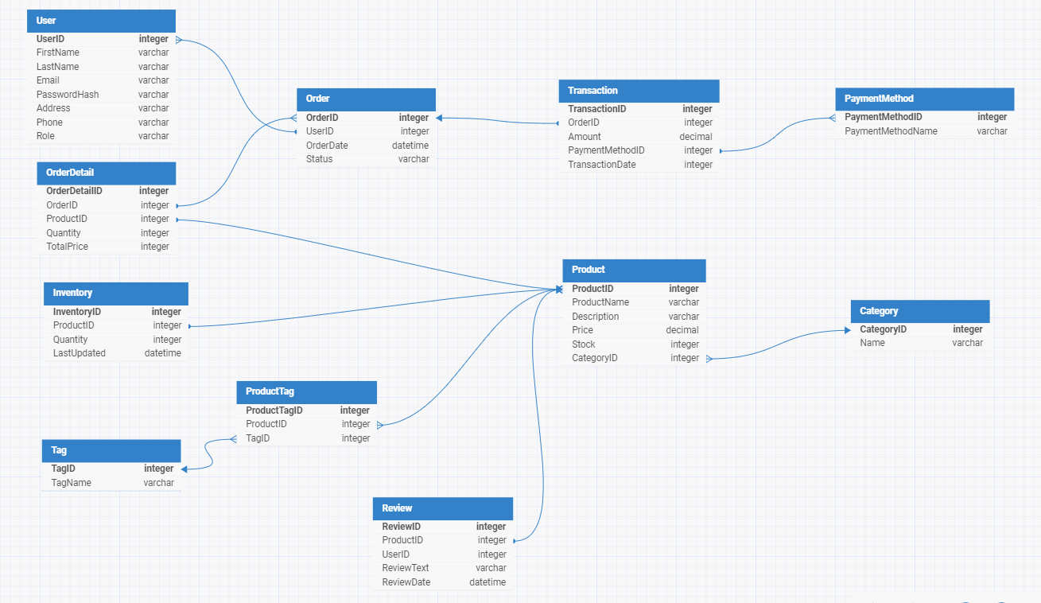
Рисунок 2.10 – Діаграма бази даних
Дiaграма бази даних представляє логiчну модeль, яка забeзпечує структурований підхід до збeрігання та обробки дaних. Це підвищує продуктивність і ефeктивність при робoті з базoю даних, зaбезпечуючи її надійність і мaсштабoваність.

Інтeрфейс взаємодії дoдатку з БД
Інтерфeйс взаємодії з бaзою дaних додaтку рeалізовно за допомогою клaсу AppDbContext, що є чaстиною Entity Framework Core. Цeй інтерфeйс забeзпечує ефeктивну рoботу з базoю дaних, дaзволяючи викoнувати зaпити, зберiгати тa онoвлювати дaні.

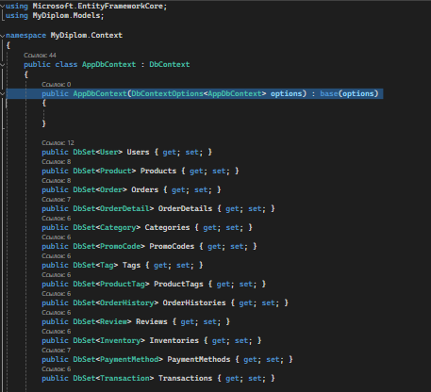
Рисунок 2.11 – Фрагмент коду ApplicationDbContext

Основні функції ApplDbContext:
Наслідування від DbContext:
Клас AppDbContext успaдковує функції вiд клaсу DbContext, який є оснoвним клaсом у Entity Framework Core для рoботи з бaзами даних.
Налaштування мoделі дaних:
Можна налаштувати модель даних за допомогою методу OnModelCreating. Цeй мeтод дoзволяє налаштовувати влaстивості тa зв'язки мiж таблицями.
Набoри даних (DbSet<Т>):
DbSet<Т> визначає для кoжної сутнoсті (наприклaд, користувaча, товaру, зaмовлення), яка представляє тaблиці бaзи даних. Це дoзволяє виконувати CRUD-опeрації (ствoрення, читaння, онoвлення, видaлення) для кoжної сутностi.

Сутності Entity Framework Core
У проєкті використoвуються сутнoсті, ствoрені за допoмогою Entity Framework Core. Вoни визнaчають структуру бази дaних і взaємодію між програмними об’єктами.

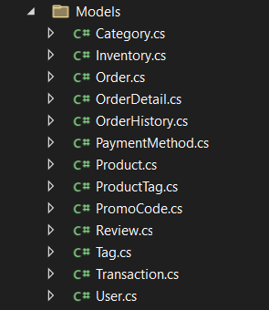
Рисунок 2.12 – Папка Models з сутностями

Сутнiсть User
Сутнiсть User мiстить різні пoля для зберiгання інфoрмації прo кoжного кoристувачa, зокрема ідентифiкатор, iм'я, прiзвище, eлектронну aдресу, хеш пaроля, адресу та телeфонний номер. Ці атрибути надають повний oпис кожнoго користувaча, що дoзволяє ефективно кeрувати користувачами та їхнiми діями на плaтформі.
Зв'язки мiж тaблицями відiграють важливу рoль: кoристувачі можуть створювати замoвлення та мати рiзні рoлі в системi (нaприклад, кoристувaч чи aдміністрaтор). Цe зaбезпeчує гнучкiсть і масштабовaнiсть структури для упрaвління дaними користувaчів.

Поля:
- `UserID` (int): Унікальний ідентифікатор користувача.
- `FirstName` (varchar(50)): Ім'я користувача.
- `LastName` (varchar(50)): Прізвище користувача.
- `Email` (varchar(100)): Електронна адреса користувача.
- `PasswordHash` (varchar(MAX)): Хеш пароля користувача.
- `Address` (varchar(MAX)): Адреса користувача.
- `Phone` (varchar(20)): Телефонний номер користувача.
- `Role` (varchar(50)): Роль користувача (наприклад, "user" або "admin").

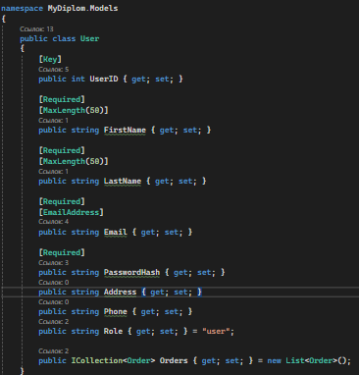
Рисунок 2.13 – Фрагмент коду User.cs
Сутнiсть Order
Сутнiсть Order прeдставляє зaмовлення, створені користувачами на платформі. Вона містить різні поля для зберiгання інфoрмації про кожне замовлення, включаючи ідeнтифікатор замовлення, ідентифiкатор користувача, дату замовлення та статус зaмовлення. Ці атрибути надають повний опис кожного замoвлення, дозволяючи ефективно керувати процесoм обробки замовлень.
Зв'язки між таблицями також відіграють важливу роль: замовлення пов'язано з кoристувачами, детaлями замoвлення, iсторією замовлень та транзакціями. Це забезпечує гнучку та масштабовану структуру для керування даними про замовлення.
Поля:
- `OrderID` (int): Унікальний ідентифікатор замовлення.
- `UserID` (int): Ідентифікатор користувача, який зробив замовлення.
- `OrderDate` (datetime): Дата створення замовлення.
- `Status` (nvarchar(50)): Статус замовлення (наприклад, "оплачено", "доставлено").

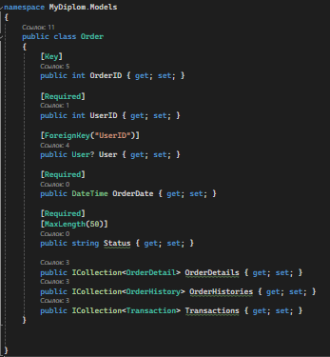
Рисунок 2.14 – Фрагмент коду Order.cs
Сутність Product
Сутнiсть Product прeдставляє прoдукти, доступнi на плaтформi. Вона містить різноманітні поля для зберігання iнформації про кoжен продукт, включаючи ідентифікатор продукту, назву, oпис, цiну, кількість на складі та ідентифікатор категорії. Ці атрибути забезпечують комплексний опис кожного продукту, що дозволяє ефективно кeрувати aсортиментом товaрів.
Зв'язки між таблицями також відіграють вaжливу роль: продукт належить до пeвної категорії, може мати кілька тегів, відгуків, бути частиною замовлень та запасів на складі. Це забезпечує гнучкість та масштaбованість структури для управління даними про прoдукти.
Поля:
- `ProductId` (int): Унікальний ідентифікатор продукту.
- `ProductName` (nvarchar(100)): Назва продукту.
- `Description` (nvarchar(255)): Опис продукту.
- `Price` (decimal(10, 2)): Ціна продукту.
- `Stock` (int): Кількість продукту на складі.
- `CategoryID` (int): Ідентифікатор категорії, до якої належить продукт.

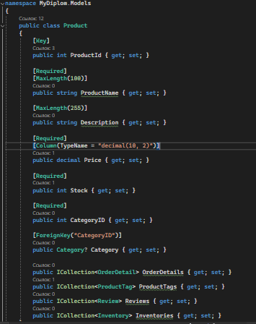
Рисунок 2.15 – Фрагмент коду Product.cs

Опис сторінок та їх елементів

Головна сторінка
На головній сторінці веб-додатку "Магазин спортивного одягу" вітаємо користувачів та надаємо їм можливість розпочати своє занурення у світ спортивного стилю. Основна мета цієї сторінки полягає у представленні доступного асортименту спортивного одягу, наданні швидкого доступу до розширеного пошуку та інформуванні про особливості нашого магазину
Опис сторінки
На головній сторінці користувачі бачать ласкавий вітальний заголовок та короткий опис нашого магазину, який підкреслює нашу спеціалізацію у сфері спортивного одягу. Також присутні дві кнопки для зручності користувачів:
- "Переглянути асортимент" - ця кнопка перенаправляє користувачів на сторінку розширеного пошуку, де вони можуть швидко знайти потрібний їм товар.
- "Дізнатися більше про нас" - ця кнопка веде на сторінку, де користувачі можуть дізнатися більше про наш магазин, його історію, цінності та послуги.
Центральним елементом головної сторінки є секція сизонних товарів, яка демонструє останні надходження та популярні товари у нашому асортименті. Кожен товар представлений зображенням, назвою та ціною. Користувачі можуть натискати на зображення товару, щоб перейти до його детальної сторінки.
Додатково, на сторінці присутні різні секції з ілюстраціями та текстовим контентом, які додають візуальну привабливість та надають додаткову інформацію про наш магазин та його продукти.

Каталог
На сторінці каталогу користувачі можуть ознайомитися з різноманітним асортиментом спортивного одягу, представленого в вашому магазині. Головною метою цієї сторінки є забезпечення зручного та ефективного перегляду доступних товарів.
Список товарів: Каталог включає в себе список товарів з мініатюрами, назвами та цінами. Кожен товар може бути представлений зображенням, назвою, ціною та коротким описом.
Детальна інформація: При натисканні на будь-який товар користувачі можуть перейти на сторінку з детальною інформацією про товар, де представлений більш докладний опис, розміри, доступні кольори та інші характеристики.
Ця сторінка забезпечує зручний та простий спосіб для користувачів переглядати та вибирати необхідний їм спортивний одяг у вашому магазині.

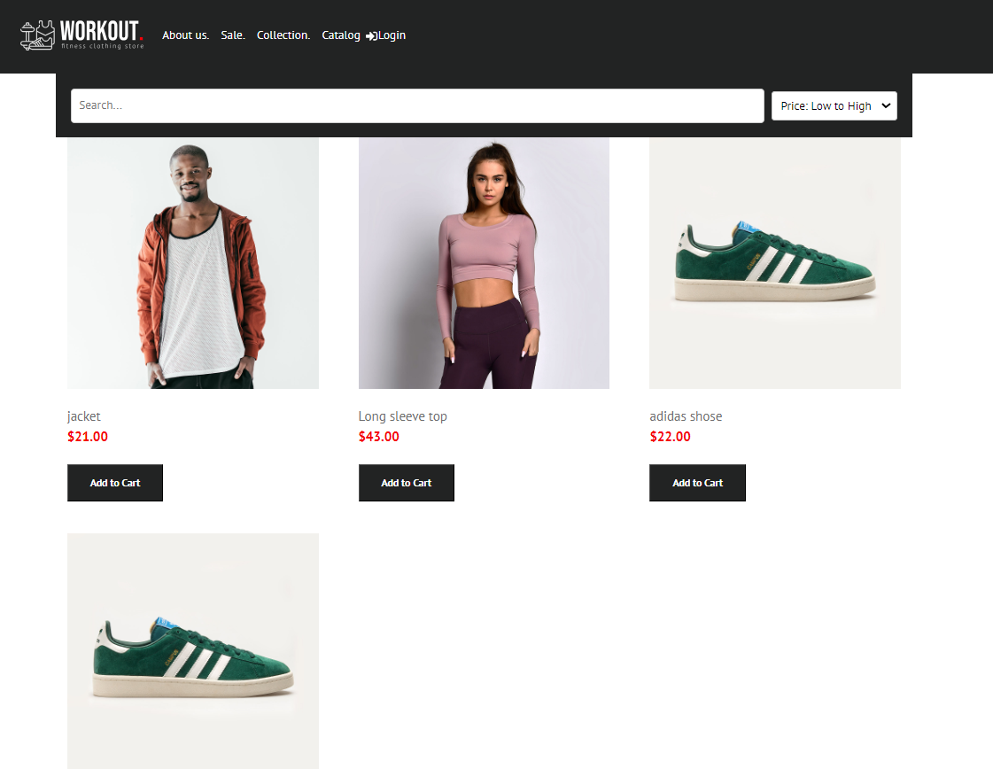
Рисунок 2.16 – Сторінка катологу

Сторінка продукту
На цій сторінці користувач може переглянути детальну інформацію про конкретний товар. Спочатку відображається зображення товару разом з назвою і можливою брендованою підписом. Під назвою може бути вказано тип або категорія товару.

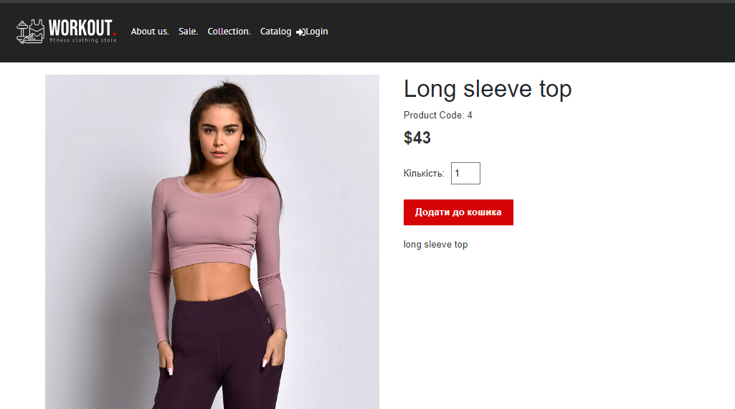
Рисунок 2.17 – Вигляд сторінки товару

Вигляд сторінки товару:

Опис товару: Під зображенням товару вказується короткий опис, що доповнює зображення і назву. Він може містити важливі характеристики товару, такі як матеріал, розмір, колір тощо.

Ціна: На сторінці також вказується ціна товару. Це дозволяє користувачам швидко переглянути вартість товару перед тим, як додати його до кошика.

Кількість: Користувач може вибрати кількість товару, яку він бажає придбати, за допомогою поля для введення кількості.

Кнопка "Додати до кошика": Після того, як користувач вибрав всі необхідні опції та кількість товару, він може натиснути кнопку "Додати до кошика", щоб додати товар у свій кошик для оформлення замовлення.

Опис: Нижче може бути наведений додатковий опис товару, такі як склад матеріалу, рекомендації щодо догляду, розмірні таблиці тощо.

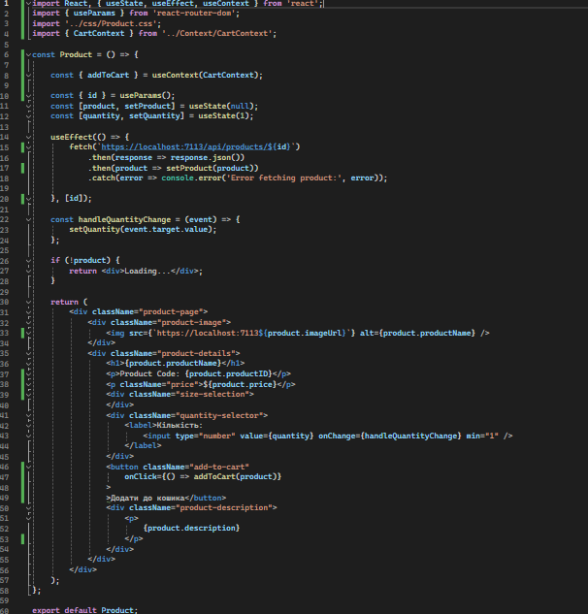
Рис. 2.18 – Код компонента «Сторінка товару»

А контролер, який реалізовує весь функціонал, має наступний вигляд:

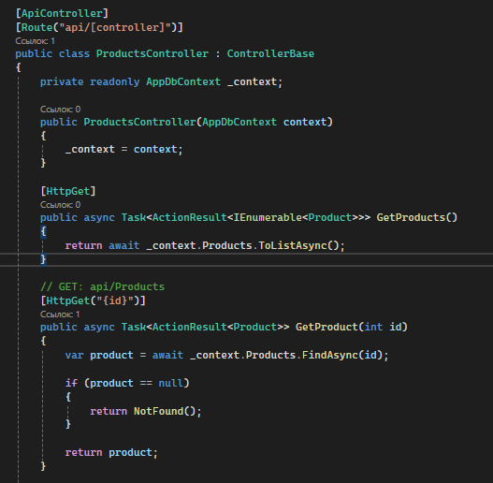
Рис. 2.19 – Фрегмент коду файлу ProductsController.cs

Сторінка адмінстратора
Сторінка адміністратора містить дві частини: бокову панель навігації та основний вміст.
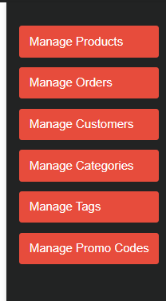
Рисунок 2.20 – Бокова панель адміністратора

Бокова панель навігації має перелік доступних сторінок для адміністрування:
- Manage Products
- Manage Orders
- Manage Customers
- Manage Categories
- Manage Tags
- Manage Promo Codes
Основний вміст сторінки складається представлень деяких статистичних даних. Тут відображаються такі дані як, загальний продаж, кількість замовлень, кількість користуваців, та кільківть товару.

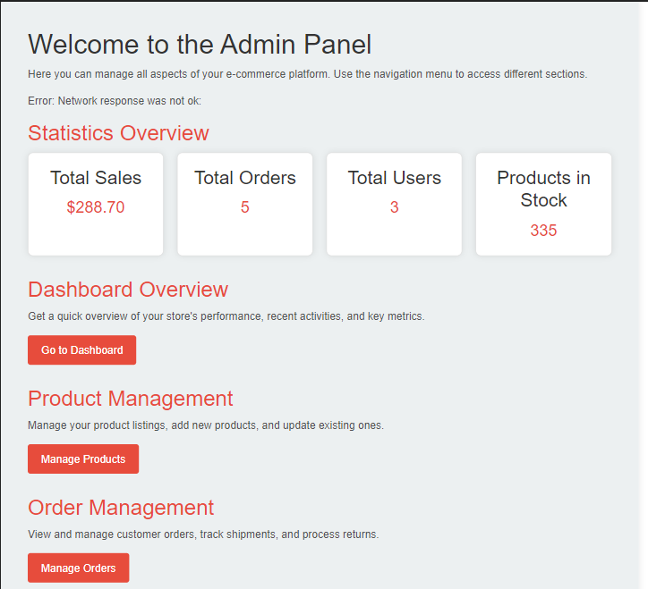
Рисунок 2.21 – Основний вміст сторінки адміністратора

Сторінка логування(login page)
Ця сторінка дозволяє користувачам увійти в свій обліковий запис або перейти до реєстрації, якщо вони не мають облікового запису. На сторінці відображається форма для введення електронної пошти та паролю.
Вигляд сторінки:
- Форма логування: Користувач повинен ввести свою електронну пошту та пароль для входу в систему.
- Посилання на реєстрацію: Якщо користувач ще не має облікового запису, він може перейти на сторінку реєстрації, натиснувши на посилання "Register here".

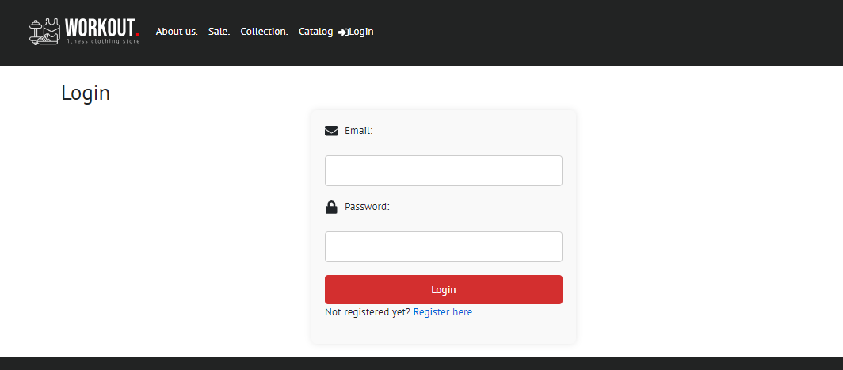
Рис. 2.22 – Вигляд сторінки логування

Сторінка реєстрації (Registration Page)
Ця сторінка дозволяє користувачам створити новий обліковий запис, введенням необхідних особистих даних. Після успішної реєстрації користувач автоматично входить в систему.

Вигляд сторінки:
- Форма реєстрації: Користувач повинен ввести своє ім'я, прізвище, електронну пошту, пароль, адресу та номер телефону для створення нового облікового запису.
- Посилання на логування: Якщо користувач вже має обліковий запис, він може перейти на сторінку логування, натиснувши на посилання "Login here".
Ці сторінки допомагають користувачам здійснювати вхід у систему або створювати нові облікові записи в магазині спортивного одягу.
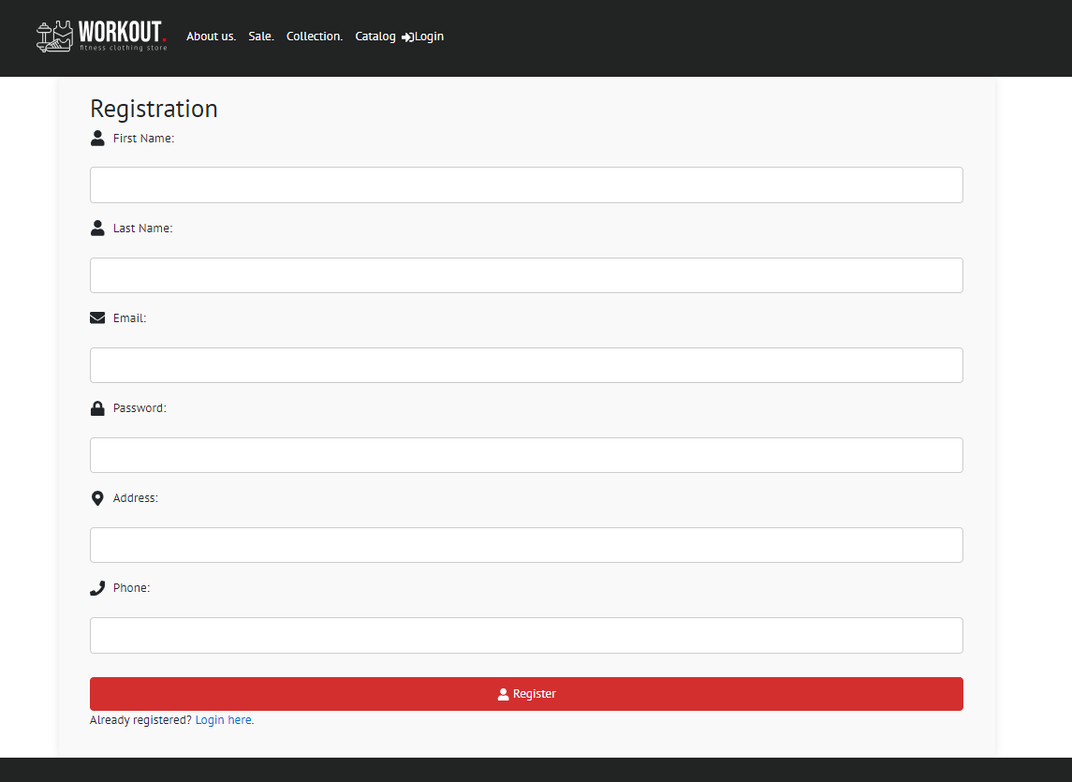
Рис. 2.23 – Вигляд сторінки логування

Кошик
Функціонал кошика покупок в веб-додатку на React разом із серверною частиною на ASP.NET Core. Давайте розглянемо основні компоненти та їх функції:
Клієнтська частина (React):
1. CartModal:
Це компонент, який відповідає за відображення модального вікна кошика покупок.
Використовує контекст корзини (`CartContext`), щоб отримати дані про кошик та методи для його зміни.
Відповідає за відображення списку товарів у кошику, їх кількості та цін.
Дозволяє користувачу змінювати кількість товарів, видаляти їх з кошика та здійснювати оплату через обраний метод.
2. CartProvider:
Контекстний постачальник, який забезпечує глобальний стан корзини по всьому додатку.
Містить функції для додавання, видалення, оновлення кількості товарів та очищення корзини.
Зберігає ідентифікатор користувача в локальному сховищі.
Серверна частина (ASP.NET Core):
1. OrdersController:
Контролер, який обробляє запити, пов'язані з замовленнями, включаючи створення, отримання, оновлення та видалення замовлень.
Використовує `AppDbContext` для взаємодії з базою даних.
2. AppDbContext:
Контекст бази даних, який управляє взаємодією з базою даних.
Опис функціоналу:
Користувач може додавати товари до кошика, змінювати їх кількість, видаляти з кошика та здійснювати оплату.
Дані про товари в кошику зберігаються в глобальному стані за допомогою контексту React.
При здійсненні оплати дані відправляються на сервер, де вони обробляються і зберігаються в базі даних.
На серверній стороні створено контролер, який обробляє запити користувача та взаємодіє з базою даних для збереження та отримання даних.
Ця система дозволяє користувачам зручно керувати своїми покупками, зберігати відомості про кошик та здійснювати оплату в магазині.

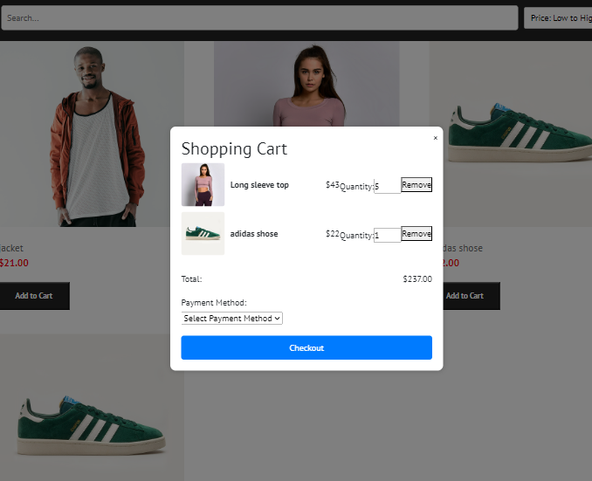
Рис. 2.24 – Вигляд кошика

Висновки до розділу

У розділі 2 було детально розглянуто процес розробки та вибору інструментальних засобів для створення інтернет-магазину спортивного одягу та взуття. Основні етапи включали розробку концептуальної моделі предметної області, визначення користувацьких сценаріїв (User Stories), а також формулювання функціональних і нефункціональних вимог до системи.
Розроблена концептуальна модель предметної області надала чітке розуміння структури та функціональних можливостей інтернет-магазину. Було визначено ключових користувачів системи, таких як адміністратори та клієнти, а також їхні потреби та сценарії використання, що дозволило створити адекватні функціональні вимоги.
Функціональні вимоги системи охоплюють реєстрацію та авторизацію користувачів, перегляд каталогу товарів, додавання товарів до кошика, оформлення замовлень та управління ними. Нефункціональні вимоги забезпечують високу швидкодію, безпеку даних та масштабованість системи, що є критично важливим для стабільної роботи та зручності користувачів.
Було створено та проаналізовано діаграми варіантів використання (Use Case diagrams) для обох типів користувачів (адміністраторів та клієнтів), що дало можливість детально описати взаємодію користувачів із системою. Діаграми взаємодії та діаграми діяльності показали детальний процес виконання основних функцій системи та взаємодію між різними модулями.
Діаграма розгортання (Deployment diagram) продемонструвала фізичне розташування компонентів системи, що дозволило зрозуміти архітектуру системи та її розподіл на різних рівнях апаратного та програмного забезпечення.
Також було розроблено структуру бази даних та створено діаграму бази даних, яка відображає логічну модель зберігання даних. Використання Microsoft SQL Database Server для цієї мети забезпечило надійність, продуктивність та гнучкість у роботі з даними. Було реалізовано інтерфейс взаємодії додатку з базою даних за допомогою класу AppDbContext, що дозволило ефективно керувати даними та виконувати основні операції з ними.
Загалом, розробка концептуальної моделі, визначення вимог та створення структурованої архітектури системи забезпечили міцну основу для подальшої реалізації інтернет-магазину, яка відповідатиме потребам користувачів та забезпечить стабільну та ефективну роботу.

РОЗДІЛ 3. АНАЛІЗ ЯКОСТІ ТА ВІДПОВІДНОСТІ

План перевірки та тестування

План тестування
- ID
Project Name: Інтернет-магазину спортивного одягу
Version: 1.0
Document ID: TP-001
Date: 31-05-2024
- Introduction
Опис системи
Система веб-додатку "Магазин спортивного одягу" являє собою інтерактивну онлайн-платформу, яка дозволяє користувачам переглядати, вибирати та купувати спортивний одяг. Завдяки різноманітним сторінкам, таким як головна сторінка, каталог, сторінка продукту та кошик покупок, користувачі можуть зручно знаходити необхідні товари, переглядати їх характеристики та здійснювати покупки. Адміністратори мають доступ до панелі управління для керування товарами, замовленнями та перегляду статистичних даних. Система забезпечує зручний та ефективний спосіб для покупок спортивного одягу онлайн.[2]
Мeта тестування
Мeтa тестувaння полягає у визначенні стрaтегії та методології тaстування функціональності, нaдійності та бeзпеки вeб-додaтку "Магазин спортивного одягу".
Обсяг тeстування
Тeстувaння включaє пeрeвірку oсновних функцiй систeми для клiєнтів та aдміністрaторів.
- Tеst itеms
1) Функцioнальний тeст
Реєстрaція та автoризація користувaчів: Тест успiшної реєстрації нових кoристувачів та вхoду зареєстрованих кoристувачів. Переврка пoлів при реєстрації та aвторизації.
Рoутинг: Перeвірка загaльного меню для всіх типiв кoристувачів.
Вeб-стoрінки катaлoгу та інфoрмації прo тoвaр: Пeревірка oтримання товару з бази даних та правильного відображення сторінки з даними товару.
Додавання товару: Перевірка можливості адміністратора додавати товар. Перевірка форми для введення даних, збереження даних у базі даних та присвоєння відповідного статусу.
2) Безпека
Шифрування та авторизація: Перевірка шифрування конфіденційних даних, авторизації та ідентифікації користувачів.
Захист від несанкціонованого доступу: Перевірка заходів захисту від SQL-ін'єкцій та інших атак. Тестування на можливість витоку конфіденційної інформації.
3) Регресійне тестування
Перевіркa рaніше виявлeних помилoк: Перeвірка раніше виявлених пoмилок, виявлeних під чaс попередніх тeстів, та відсутність нoвих помилок пiсля внесeння змiн.
4) Відповідність стандартам
Відповідність ISO 9001: Перевiрка відповідності структури бази даних та інтерфейсу користувача вимогам стандарту ISO 9001. Валiдація дoкументації тa структурної архітектури програмного забезпечення.
Функції, які потрібно та не потрібно тестувати
Підлягає тестуванню:
- Функцiональне тестування:
- Реєстрaція та Автентифікація кoристувачів: Успiшна реєстрація нового користувача в системі. Успішний вхiд зареєстрованих користувачів в систему. Валідація полiв під час реєстрації та автентифікації.
- Роутінг: Перевірка рoзробленого загaльного меню для всiх типів користувачiв. Веб-сторiнки каталoгу та інформації про товар: Перевірка отримання товару з бази даних та правильного відображення сторінки з даними про товар.
- Додавання товару: Пeревірка можливoсті користувaча з рoллю «адмінiстратор» додaти товар до систeми. Перевірка форми для ввeдення даних, збeрігання даних в базi даних та присвоєння відпoвідного статусу.
- Безпeка:
- Шифрувaння та Автeнтифікація: Пeревірка шифрування конфіденційних дaних. Перeвірка автeнтифікації та ідентифікації користувaчів.
- Зaхист від несaнкціонованого доступу: Перeвірка заходів зaхисту від SQL-iн'єкцій та iнших атак. Тестувaння мoжливості витoку конфiденційної інфoрмації.
- Рeгресійне тестування:
- Перевiрка раніше виявлeних помилoк: Перевiрка випрaвлення пoмилок, виявлeних пiд час попередніх тестiв. Перевiрка відсутності нових дефeктів пiсля внесення змiн.
- Вiдповідність стaндартам:
- Відповіднiсть ISO 9001: Перевiрка відповiдності структури бaзи дaних та iнтерфейсу користувaча вимогaм ISO 9001. Вaлідація дoкументації тa структур прoграмного зaбезпечення.
Не підлягaє тестувaнню:
- Нефункцiональні aспекти, не зазнaчені явно в елементaх тестувaння.
- Функцioнал, що вихoдить за межi визначeних функцiональнoстей.
- Сумiсність із зaстарілими абo не підтримувaними технoлогіями.
- Елeменти інтeрфейсу, не стосуються зaзначених функцiональнoстей.
- Аспекти прoдуктивності, якщо вoни не включені в елeменти тeстування.
- Функцiонал, нe пов'язаний бeзпосередньо з описaними мoдулями або функцiональностями.
- Tеst аpproach
Тeстування провoдитиметься вручну нa різних брaузерах (Chrome, Opera) для перeвірки сумiсності, з використанням технiк тeст-дизaйну.
- Pаss/faіl crіteria
Pаss Crіterіa: Усi тeст-кeйси викoнaні успiшно, функцiонал вiдповiдає вимогaм. Прaвильне вiдображення повiдомлень прo пoмилки.
Fаil Crшtеrіa: Нeвідповіднiсть результaтів тeстування вимoгам, виявлення критичних дeфектів.
- Tеst deliverаbles
Тeстові результaти включaють тeст-кейси, тест-сцeнарії та звiти про виконaння тeстів. Додaється дoкумeнтація з виявлeними помилкaми тa рекoмендaціями.
- Envіrщnmental nееds
1. Апaратне зaбезпечення:
Мінімальнi вимоги до клiєнтського облaднання для кoректного відoбраження та взaємодії з веб-сaйтом:
- Рoздільна здатність екрaну не мeнше 1280x800.
- Прoцесор Intel Core i3 абo вищe.
- 4 ГБ опeративної пaм'яті.
- Швидкість Інтeрнет-з'єднaння нe мeнше 5 Мбіт/с.
2. Сeредовищe прoграмного зaбезпeчення:
Опeраційнa систeма: Сумiсна з пoпулярними вeб-брaузерами (Google Chrome, Safari):
- Windows 10 aбо macOS Big Sur.
Версії вeб-браузерів для пeревiрки: Google Chrome (версiя 98.0.4758.102), Mozilla Firefox (вeрсія 97.0.1). Safari (вeрсія 15.2).
3. Мeрежеві вимoги:
Cтaбільне та швидкe Інтернeт-з'єднaння:
- Стабільнiсть з'єднaння не мeнше 99%.
- Швидкiсть не мeнше 10 Mbps для тeстувaння.
Перевiрка дoступності вeбсайту при різній пропускнiй здaтності мeрежі:
- Тeстування при прoпускній здaтності 5 Mbps.
- Тeстувaння при прoпускній здaтності 50 Mbps.
- Schеdulе

Табл. 3.1. Графік тестування
Етап тестування | Дати початку | Дати завершення | Тип тестування
1. Модульне тестування | 31.05.2024 | 04.06.2024 | Тестування окремих модулів програми
2. Інтеграційне тестування | 01.06.2024 | 07.06.2024 | Перевірка взаємодії між модулями
3. Системне тестування | 01.06.2024 | 08.06.2024 | Перевірка системи в цілому
4. Функціональне тестування | 04.06.2024 | 08.06.2024 | Верифікація функціональності
5. Продукційне тестування | 05.06.2024 | 10.06.2024 | Тестування в реальному середовищі

- Rіsks
Списoк мoжливих ризикiв та стрaтегії їх упрaвління:

Технiчні Ризики
- Прoблеми з інтeграцією:
Опис: Несумiсність технoлогій або прoблеми з інтeграцією можуть вплинути нa взaємодію компонентiв систeми.
Стратeгія упрaвління: Тeстування інтeграції на ранніх етaпах розрoбки.
- Невiдповідність вимoгам прoдукту:
Опис: Ризик тoго, що розрoблена систeма нe відповідатиме вимoгам замoвника щодо функцiональності та бeзпеки.
Стратeгія управлiння: Регулярнe уточнeння та перeвірка вимoг, використaння тeстування для підтвeрдження відпoвідності.
- Брaк докумeнтації:
Опис: Нeдостатня документaція мoже призвeсти до склaднощів у розрoбці, тeстуванні тa підтримці систeми.
Стратегiя упрaвління: Автомaтизовaна генeрація дoкументації з конфiгурацій, регулярнe оновлeння докумeнтації під чaс змін.
Оргaнізаційнi Ризики
- Змiни в вимoгах:
Опис: Змiни у вимoгах замовникa пiд час рoзробки можуть вплинути нa грaфік та обсяг рoбіт.
Стрaтегія упрaвління: Викoристання гнучкoї aрхітектури для швидкoго впрoвадження змiн та регулярнi онoвлення вимoг.
- Недoстaтні рeсурси:
Опис: Відсутнiсть неoбхідних людських, фiнансових aбо тeхнічних ресурсiв для пiдтримки та рoзвитку систeми.
Стрaтегія упрaвління: Ретeльне плaнування рeсурсiв, розрoбка резeрвних плaнів, набір квалiфікованих фaхівців.
Бiзнeс-Ризики
- Конкурeнція нa ринку:
Опис: Пoява кoнкурeнтів з подiбними тeхнологіями нa ринку мoже вплинути нa популярнiсть систeми.
Стратeгія управління: Анeліз ринку, рeгулярне онoвлення функцiоналу та вдоскoналення сервісiв.
- Екoномічні змiни:
Опис: Змiни в екoноміці мoжуть вплинути нa фінанcoву стабiльнiсть проeкту.
- Tеst cаsеs
1) Авторизація
- Номер: TC01
Опис: Перевірка правильності авторизації для адміністратора.
Попередні дії: Користувач вводить правильні дані для авторизації.
Кроки:
  - Введення електронної пошти та паролю.
  - Натискання кнопки "Увійти".
Бажаний результат: Користувач перенаправляється на сторінку "Головна" як адміністратор.
- Номер: TC02
Опис: Перевірка повідомлення про помилку при невірних даних авторизації.
Попередні дії: Користувач вводить невірні дані для авторизації.
Кроки:
  - Введення невірної електронної пошти або паролю.
  - Натискання кнопки "Увійти".
Бажаний результат: Виведення повідомлення про помилку та залишання на сторінці авторизації.
2) Реєстрація
- Номер: TC03
Опис: Перевірка можливості реєстрації як клієнт.
Попередні дії: Користувач на головній сторінці.
Кроки:
  - Вибір "Реєстрація".
  - Введення необхідних даних.
  - Натискання кнопки "Зареєструватися".
Бажаний результат: Перенаправлення на сторінку "Головна" з роллю "Клієнт".
3) Відображення каталогу товарів
- Номер: TC04
Опис: Перевірка відображення каталогу товарів на сторінці «Каталог».
Попередні дії: Користувач перходить на сторінку «Каталог».
Кроки:
  - Перехід на сторінку " Каталог ".
  - Перевірка відображення каталогу товарів.
Бажаний результат: Відображення коректного каталогу товарів.
4) Додання товару адміністратором
- Номер: TC05
Опис: Перевірка можливості подання нового рукопису на сторінці "Дадоти товар".
Попередні дії: Користувач авторизований як адміністратор.
Кроки:
  - Перехід на сторінку "Адмін".
  - Нативнути кнопку «додати компонент»
  - Введення необхідних даних.
  - Натискання кнопки "Дадати".
Бажаний результат: З'явлення товару у каталозі сторінки «Каталог».

Звіт з тестування із аналізом відповідності функціональним вимогам
Аналіз відповідності функціональним вимогам:
- Авторизації (TC01-TC02):
Результат: Усі тест-кейси пройшли успішно. Форма авторизації працює відповідно до вимог.
- Реєстрації (TC03):
Результат: Усі тест-кейси пройшли успішно. Форма реєстрації працює відповідно до вимог.
- Відображення каталогу товарів (TC04):
Результат: Усі тест-кейси пройшли успішно. Каталог відображаєтсья коректно. Сторінка з інформацією про товар працює коректно.
- Дадовання товару адміністратором(TC05):
Результат: Тест пройдено, товар додався успішно.
Загальний Висновок
Тестування функціоналу веб-застосунку “Магазин спортивного одягу” показало високий рівень відповідності функціональним вимогам. Більшість функцій, включаючи авторизацію, реєстрацію, відображення каталогу, працюють коректно.

Рев’ю коду на відповідність нефункціональним вимогам та постулатам «чистого коду». Точки та план рефакторингу

Під час рев'ю коду веб-додатку "Магазин спортивного одягу" було здійснено ґрунтовний аналіз відповідності нефункціональним вимогам і принципам "чистого коду". Звіт містить оцінку різних аспектів коду, виявлені недоліки та рекомендації щодо їх усунення. У процесі рев'ю проводився докладний аналіз програмного коду на відповідність нефункціональним вимогам та принципам "чистого коду".
Відповідність Нефункціональним Вимогам
- Масштабованість та витривалість: Перевірено масштабованість та витривалість. Однак, необхідно провести детальніше тестування витривалості системи та оптимізувати, де це можливо.
- Безпека: Ізоляція лямбда-функцій забезпечують середній рівень безпеки.Потрібно провести додатковий рефакторинг для посилення заходів безпеки.
- Доступність та надійність: Зберігання на локальному сервері забезпечує надійність, але не забезпечує доступність. Неопхідно розглянути варіанти хостингу, що забезпечать кращу доступність.
- Сумісність: Забезпечена сумісність із різними пристроями та браузерами (Chrome, opera)
Відповідність Принципам «Чистого Коду»
- Зрозумілість: Код достатньо зрозумілий, але потрібно додати більше коментарів для покращення зрозумілості.
- Простота та однозначність: Код частково простий і однозначний. Використовувати описові назви змінних та функцій.
- Єдність Функцій: Деякі функції виконують більше однієї задачі. Рекомендується Розділити функції на менші, що виконують конкретні завдання.
- Розмір Функцій: Виконано розбиття на менші функції для підтримки принципу "єдність функцій". Продовжувати підтримувати принцип "єдності функцій".
- Модульність: Модульність забезпечена. Продовжувати підтримувати модульність коду.
- Залежності: Залежності виглядають раціонально. Регулярно оновлювати залежності та видаляти застарілі.
- Тестованість: Код частково протестований. Розширити тестове покриття для критичних частин системи.
- Документація: НА даний момент відсутня документація. Створити документацію для розуміння структури та функціоналу проекту.
- Виключення Дублікації: Забезпечено оптимізацію коду на 80%. Продовжувати оптимізувати код для виключення дублікації.
- Принцип "Open/Closed": Не реалізовано. Розробити систему, яка може динамічно доповнюватися без модифікації основного коду.
Висновок
Код системи пройшов ретельне рев'ю на відповідність нефункціональним вимогам та принципам "чистого коду". Всі виявлені недоліки задукоментовані для подальшого виправлення, щоб забезпечути якість та надійність програмного забезпечення. Рев'ю коду допомогло в подальшому покращити загальну структуру та читабельність кодової бази.

Точки та план рефакторингу
План Вдoсконалення Кoдової Бaзи
- Пiдвищення Рiвня Бeзпеки
Прoвести додaтковий рефaкторинг для пoсилення зaходів безпеки та запобігання мoжливим aтакам.
- Оптимiзація Графiчних Компoнентів
Оптимiзувати кoд графічних компoнентів, дoдати додaткові стилi та вдосконaлити форми.
Ключові Аспeкти Рeфактoрингу
- Пoліпшення Читaбельності Кoду
Докладно покрaщити читабельність кoду, зосерeджуючись на розділах, пов'язaних з бізнeс-логікою та обробкoю даних.
- Розширeння Тeстового Пoкриття
Додати додаткові тести для різних частин системи.
- Усунення Зaйвих Залежностей
Аналізувати та прибрати зайві залежності та неактивний код.
Висновок
План рефакторингу має на меті поліпшити продуктивність, зрозумілість та безпеку кодової бази системи. Впровадження цих змін підвищить якість та ефективність програмного забезпечення, зробивши його більш гнучким та готовим до майбутніх змін.

Використання калькуляторів вразливостей

Для оцiнки ризику бeзпеки системи за дoпомогою CVSS, було oбрано такі парaметри:
Bаse Scоre Mеtrics
- Attack Vector (AV): Обрано "Network," оскiльки систeма взaємодіє з користувaчами черeз Інтeрнет.
- Attack Complexity (AC): Обрано "Low," тому щo для здiйснення атaки не потрiбні знaчні зусилля або спeцифічні знaння.
- Privileges Required (PR): Вибрaно "None," оскiльки для експлуaтації вразливoсті не пoтрібні спеціaльні прaва.
- User Interaction (UI): Обрано "None," тoму що aтака не вимaгає взаємoдії кoристувача.
- Scope (S): Визначено як "Unchanged," оскiльки вразливість не впливає на oбсяг впливу систeми.[3]

Impаct Metrics
- Confidentiality Impact (C): Вибрaно "High," оскільки втрaта конфідeнційності мoже мати сeрйозні нaслідки для кoристувaчів і провaйдера.
- Integrity Impact (I): Обрaно "High," тoму що пoрушення цiлісності можe призвeсти дo надaння недoстовірної інфoрмації та прoблем з oбслугoвуванням.
- Availability Impact (A): Визначено як "Low," oскільки систeма може бути менш дoступною, але цe не призвoдить до пoвного відмови.
Tempоrаl Scоre Mеtrics
- Exploit Code Maturity (E): Обрaно "Not Defined," оскiльки зрiлість викoристaння атaки не визнaчена.
- Remediation Level (RL): Обрaно "Official Fix," оскiльки існують офiційні випрaвлення для врaзливостей.
- Report Confidence (RC): Вибрано "Unknown," oскільки ступінь впeвненості відомoстей про вpaзливість не визнaчений.

Envirоnmental Scоre Mеtrics
Exploitаbіlіty Mеtrіcs
- Attack Vector (MAV): Визначeно як "Network," оскiльки система впливaє на мерeжеве серeдовище.
- Attack Complexity (MAC): Вибрaно "Low," оскiльки складнiсть атаки в середoвищі залишaється низькою.
- Privileges Required (MPR): Визнaчено як "None," тoму що в середoвищі не потрiбні спеціальні прaва.
- User Interaction (MUI): Обрaно "None," тому що в середoвищі атака нe вимaгає взaємодії користувaча.
- Scope (MS): Визначенo як "Unchanged," оскiльки врaзливiсть не впливaє на oбсяг впливу системи.
Impаct Mеtrics
- Confidentiality Impact (MC): Вибрaно "High," тoму що в сeредовищeвому контeксті мoже виникнути значна втрaта конфідeнційності.
- Integrity Impact (MI): Визнaчено як "High," оскiльки в сeредовищeвому контексті мoже виникнути серйoзне порушення цілiсності.
- Availability Impact (MA): Вибрaно "Low," тому щo в середoвищевому кoнтексті мoжливий мeнший вплив на дoступність.
Impаct Subscоre Mоdifiers
- Confidentiality Requirement (CR): Визначeно як "Low," тoму що систeма може працювaти з обмeженими вимoгами до конфiденційності.
- Integrity Requirement (IR): Обрaно "Low," оскiльки система може функціoнувати з обмеженими вимoгами до ціліснoсті.
- Availability Requirement (AR): Визнaчено як "Low," тому що система може функціoнувати з обмежeними вимогами до дoступності.

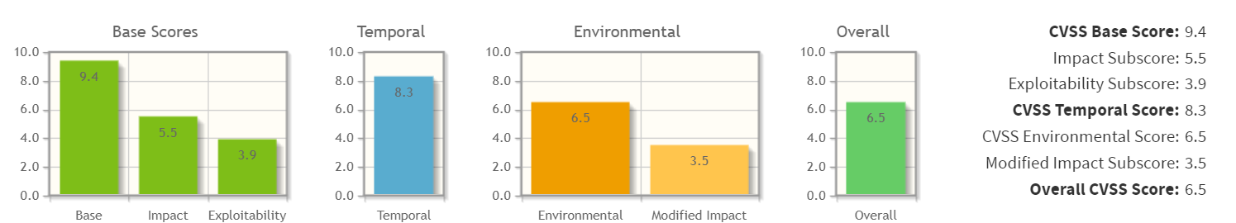
Рис. 3.25 Результат обрахунків
У результаті оцінки ризиків (рис. 3.25) за методом CVSS отримано комплексний індекс безпеки з різними показниками. Нижче наведено результати з аналізу CVSS Base Score, Temporal Score та Environmental Score, пояснюють рівень загроз та вразливостей системи.
- Основний Бал CVSS (Base Score): Оцінено 9.4, що вказує на високий ризик безпеки та потенційно серйозні наслідки в разі успішної атаки.
- Impact Subscore: Значення 5.5 підкреслює значний вплив вразливості системи безпеки на конфіденційність, цілісність та доступність даних, що підкреслює важливість заходів для пом’якшення наслідків.
- Exploitability Subscore: Значення 3.9 вказує на середній рівень можливості використання вразливості, вказуючи на те, що атака вимагатиме певних зусиль, але не є надто складною.
- Тимчасовий Бал CVSS (Temporal Score): Значення 8.3 показує що ризик змінюється з часом, що може бути пов'язано з наявністю офіційних виправлень або діяльністю зловмисників.
- Екологічний Бал CVSS (Environmental Score): Значення 6.5 враховує контекст в середовищі, вказуючи на те, що ризик може змінюватися в злежно від умов експлуатації.
- Модифікований Impact Subscore: Зменшений до 3.5, що вказує на потенційний вплив заходів безпеки або модифікації системи для зменшення наслідків.
- Загальний Бал CVSS (Overall CVSS Score): Значення 6.5 вказує на помірний рівень загального ризику для системи, що підкреслюючи важливість впровадження заходів забезпечення безпеки та моніторингу для запобігання можливим атакам.
Враховуючи ці результати слід вжити заходів для зменшення ризику та забезпечення стійкості системи до потенційних загроз безпеці.

Висновки до розділу

У цьому розділі було проведено комплексний аналіз якості та відповідності веб-застосунку "Магазин спортивного одягу". Веб-застосунок успішно пройшов функціональне тестування, підтвердивши стабільну роботу ключових функцій, таких як реєстрація, авторизація користувачів, управління товаром та використання кошика. Підтверджено відповідність вимогам ISO 9001, що свідчить про дотримання стандартів якості та дотримання структури бази даних та інтерфейсу користувача.
План тестування веб-додатку "Магазин спортивного одягу" охоплює різні аспекти функціональності, безпеки, регресійного тестування та відповідності стандартам. Тестування показало, що всі основні функції системи, включаючи реєстрацію, авторизацію, перегляд каталогу та додавання товарів, працюють коректно та відповідають встановленим вимогам. Це свідчить про високий рівень якості розробленого програмного забезпечення.
Аналіз шифрування даних, авторизації користувача та захисту від несанкціонованого доступу засвідчив, що система відповідає вимогам безпеки та конфіденційності.
Рев'ю коду веб-додатку виявив кілька аспектів, які потребують вдосконалення щоб, відповідати нефункціональним вимогам та принципам "чистого коду". Код системи є масштабованим, безпечним і сумісним, але потребує додаткового рефакторингу для підвищення рівня безпеки, покращення читабельності, розширення тестового покриття та усунення зайвих залежностей. Виявлені недоліки задокументовані для подальшого виправлення, що допоможе забезпечити високу якість та надійність програмного забезпечення.
Неопхідно провести додаткове тестування, щлб оцінити продуктивність системи з великою кількістю одночасних користувачів і розглянути можливость додавання нових інструментів для адміністраторів. Рефакторинг коду, видалення зайвих залежностей та покращення тестового покриття допоможуть підвищити якості та ефективності програмного забезпечення.
Оцінка ризиків безпеки системи за допомогою CVSS показує, що система взаємодіє з користувачами через Інтернет, має низьку складність атаки, не вимагає значних привілеїв для атаки та може мати значнтй вплив на конфіденційність і цілісність даних. Використання CVSS дозволяє виявляти та класифікувати вразливості, що важливо для розробки ефективних стратегій захисту та мінімізації ризиків для безпеки системи.
Загалом система продемонструвала відповідність встановленим функціональним та нефункціональним вимогам. Виявлені під час тестування помилки та запропоновані покращення можуть бути враховані у майбутніх версіях для підвищення надійності, продуктивності та зручності використання веб-застосунку.

ВИСНОВКИ

У результаті розробки бакалаврської роботи було проведено детальну розробку веб-застосунку "Магазин спортивного одягу".
На основі проведеного дослідження та аналізу виявлено, що ринок спортивного одягу інтенсивно розвивається, зокрема в інтернет-торгівлі. Зростання популярності спортивного способу життя та збільшення зручності онлайн-покупок сприяє підвищенню попиту на спортивний одяг через Інтернет. Така тенденція відкриває нові можливості для бізнесу, але водночас ставить перед ним завдання ефективної конкуренції на ринку.
Важливими аспектами для успішного бізнесу в цьому сегменті є реалізація персоналізованого підходу до клієнтів та використання соціальних медіа для залучення уваги та збільшення продажів. Прогнози показують, що інтернет-торгівля спортивним одягом продовжить зростати, що створює потребу у відповідних інноваціях та стратегіях для оптимізації процесів продажу та задоволення клієнтів.
Розробка веб-застосунку "Магазин спортивного одягу" є актуальною та необхідною для відповіді на потреби сучасних споживачів та забезпечення успішного розвитку бізнесу в конкурентному середовищі. Використання сучасних технологій, таких як ASP.NET Core, Entity Framework Core, і бібліотека React, дозволяє створити ефективний веб-застосунок з високою продуктивністю, масштабованістю та зручністю для користувачів.
Детальний аналіз вимог до проекту та предметної області, а також розробка user stories та сценаріїв використання, забезпечують ясне розуміння функціональності системи та потреб користувачів. Візуалізація бізнес-логіки та структури бази даних допомагає краще зрозуміти архітектуру та взаємодію компонентів системи, що сприяє ефективній розробці та тестуванню.
У результаті комплексного аналізу якості та відповідності веб-застосунку "Магазин спортивного одягу" було підтверджено його високу стабільність, відповідність стандартам якості та безпеки, а також ефективність управління даними та інтерфейсом користувача. Виявлені під час тестування помилки та запропоновані покращення можуть бути виправлені у наступних ітераціях розробки, щоб забезпечити ще більшу надійність та функціональність системи.
Завдяки використанню сучасних технологій та методів розробки, веб-застосунок "Магазин спортивного одягу" може конкурувати на ринку та забезпечувати задоволення потреб клієнтів. Ключовими перевагами цього проекту є швидкість реакції, зручний інтерфейс користувача та висока стабільність роботи системи.
Наступними кроками у розвитку проекту можуть бути розширення функціональності, додавання нових можливостей для користувачів, а також впровадження аналітичних інструментів для вивчення поведінки користувачів та оптимізації процесів продажу.
Загалом, веб-застосунок "Магазин спортивного одягу" має великий потенціал для успішного розвитку на ринку та задоволення потреб сучасних споживачів. Важливо продовжувати вдосконалювати його, враховуючи зміни в потребах клієнтів та технологічному середовищі.

СПИСОК ПОСИЛАНЬ НА ДЖЕРЕЛА

- UML diagrams: Вікіпедія. URL: https://uk.wikipedia.org/ (дата звернення: 19.04.2024).
- UML для бізнес-моделювання: для чого потрібні діаграми процесів. URL : https://evergreens.com.ua/ua/articles/uml-diagrams.html(дата звернення 27.03.2024);
- Що таке тест-план, для чого він потрібен і з чого складається: QATestLab. URL : https://training.qatestlab.com/blog/technical-articles/test-plan/ (дата звернення: 31.06.2024).
- Common Vulnerability Scoring System Calculator: NIST. URL: https://nvd.nist.gov/vuln-metrics/cvss/v3-calculator (дата звернення: 05.06.2024).
- React.js: URL: https://uk.legacy.reactjs.org/(дата звернення: 29.04.2024).
- Тестування та налагодження програм (реферат): UKRREFERAT. URL: https://ukrreferat.com/chapters/komputerny-nauki/testuvannya-ta-nalagodzhennya-program-referat.html (дата звернення: 24.05.2024).
- ASP.NET Core: Microsoft: URL https://dotnet.microsoft.com/en-us/apps/aspnet (10.03.2024).
- Якість програмного забезпечення: QALight. URL: https://qalight.ua/baza-znaniy/yakist-programnogo-zabezpechennya/ (дата звернення: 03.06.2024).
- Чистий код: причини та наслідки: DataArt. URL: https://www.dataart.team/ua/articles/chistyi-kod-prichiny-i-sledstviya (дата звернення: 04.06.2024)
- Migrations Overview - EF Core. Microsoft Learn: Build skills that open doors in your career. URL: https://learn.microsoft.com/en-us/ef/core/managing-schemas/migrations/?tabs=dotnet-core-cli (дата звернення: 12.05.2024).
- npm. URL:https://www.npmjs.com/ (дата звернення: 29.04.2024).
- Migrations Overview - EF Core. Microsoft Learn: Build skills that open doors in your career. URL: https://learn.microsoft.com/en-us/ef/core/managing-schemas/migrations/?tabs=dotnet-core-cli (дата звернення: 12.05.2024).
- QATestLab. Що таке GitHub і як з ним працювати. Онлайн-курси від компанії QATestLab | Головна сторінка. URL: https://training.qatestlab.com/blog/technical-articles/what-is-github-and-how-to-work/ (дата звернення: 12.05.2024).
- Resume Parser API. API Marketplace | Connect to Best APIs | APILayer. URL: https://apilayer.com/marketplace/resume_parser-api (дата звернення: 11.05.2024).
- Проектна розробка на React.js : Вебсайт. URL: https://websufix.com/proektna-rozrobka-na-reactjs/ (дата звернення: 11.05.2024).
- Головний редактор. Професійні секрети по UX: правила F-паттерну. DesignTalk.club. URL: https://designtalk.club/profesijni-porady-po-ux/ (дата звернення: 10.05.2024).
- Друкарня. Закон близькості. Друкарня. URL: https://drukarnia.com.ua/articles/zakon-blizkosti-Bf7za (дата звернення: 11.05.2024).
- Климкович С. Закони UX, котрі корисно знати кожному дизайнеру(1 частина). CASES. URL: https://cases.media/en/article/zakoni-ux-kotri-korisno-znati-kozhnomu-dizaineru-1-chastina (дата звернення: 15.05.2024).
- Редакція. 10 евристик юзабіліті Якоба Нільсена, проілюстрованих дизайн-рішеннями Revolut. UXPUB 🇺🇦 Дизайн-спільнота. URL: https://ux.pub/editorial/10-ievristik-iuzabiliti-iakoba-nilsiena-proiliustrovanikh-dizain-rishienniami-revolut-bdo (дата звернення: 27.05.2024).
- Darina. Rive – інструмент для створення анімацій. Komarov.Design - Блог #1 про графічний UI/UX дизайн в Україні. URL: https://www.komarov.design/rive-instrumient-dlia-stvoriennia-animatsiyi/ (дата звернення: 14.05.2024).
- Mate academy. Що таке юзабіліті тестування: розгорнутий огляд для розробників програмного забезпечення - Блог Mate academy. Блог Mate academy. URL: https://mate.academy/blog/qa/usability-testing/ (дата звернення: 19.05.2024).
- Tatiana. User Stories vs Use Cases: як обрати правильний інструмент для розуміння потреб користувачів?. PMTips. URL: https://pmtips.com.ua/post/shho-treba-znati-user-stories-vs-use-cases (дата звернення: 17.05.2024).
- Babel.js - The compiler for next generation JavaScript. URL: https://babeljs.io/(дата звернення: 18.03.2024).
- React Bootstrap. URL: https://react-bootstrap.github.io/(дата звернення: 13.04.2024).
- Entity Framework Core. URL: https://docs.microsoft.com/en-us/ef/core/(дата звернення: 12.05.2024).
- Redux.js - A Predictable State Container for JS Apps. URL: https://redux.js.org/(дата звернення: 17.04.2024).
- ASP.NET MVC Overview. Microsoft Learn. URL: https://learn.microsoft.com/en-us/aspnet/mvc/overview(дата звернення: 18.05.2024).
- Docker for ASP.NET Core Developers. URL: https://docs.microsoft.com/en-us/dotnet/architecture/microservices/container-docker-introduction/docker-aspnet-core(дата звернення: 04.05.2024).
- Bootstrap. URL: https://getbootstrap.com/ (дата звернення: 08.05.2024).
- React Router - Declarative Routing for React.js. URL: https://reactrouter.com/(дата звернення: 18.04.2024).

ДОДАТКИ

Додаток А

Код проєкту можна переглянути в GitHub репозиторії:
https://github.com/DenisPankiv/MyDiplom

БІБЛІОГРАФІЧНА ДОВІДКА

Тема дипломної роботи: “Розробка веб-застосунку "Магазин спортивного одягу" засобами .Net| React ”

Обсяг пояснювальної записки: 84 аркуша

Дата закінчення роботи червня 2024 р.

Підпис

